Задание.
Проработать вопросы лекции

Лекция 5 Извлечение масла из масличного сырья

1 Особенности распределения масла в ядре масличных семян

2. Извлечение масла методом механического отжима

3.Извлечение масла экстракцией органическими растворителями

Цель лекции: Изучить основные способы извлечения масла из масличного сырья технологические свойства.

Основная литература

1. Технология растительных масел: учебное пособие / С.А. Семина. –Пенза: ПГАУ, 2020. – 164 с.
2.Технология хранения и переработка зерна. Лабораторный практикум / С.А. Семина, Н.И. Остробородова. – Пенза: РИО ПГСХА, 2010. – 201 с.

Дополнительная литература
1. 1. Хранение и переработка продукции растениеводства: практикум / С.А. Семина, Н.И. Остробородова. – Пенза: ПГАУ, 2025. – 285 с.
2.Технология производства растительных масел [учеб. для вузов по специальности "Технология жиров"] / [В. М. Копейковский и др.] ; под ред. В. М. Копейковского, С. И. Данильчук. - Москва: Легкая и пищевая промышленность, 1982. - 415 с.

1 Особенности распределения масла в ядре масличных семян

В тканях масличных семян запасы масла распределены неравномерно. Большая часть его сосредоточена в ядре семян (в основных тканях - зародыше и эндосперме), в то время как в плодовой и семенной оболочках (покровных тканях) содержится относительно небольшое количество масла, имеющего другой липидный и жирнокислотный состав. В связи с этим при переработке масличных семян целесообразно предварительно отделять от ядра (основной маслосодержащей ткани) низкомасличные плодовые или семенные оболочки. В зависимости от характера и прочности связи плодовой или семенной оболочек с ядром, определяемой типом плодов и семян, все масличные растения разделены на две группы: растения с кожурными и растения с бескожурными плодами или семенами. Жиры откладываются в ядрах семян, образуя упорядоченные внутриклеточные структуры, называемые сферосомами. Сферосомы — это сферические частицы диаметром 0,5 мкм, окруженные липопротеиновой мембраной. Кроме жиров в сферосомах содержатся фосфолипиды, фитин и ферменты, участвующие в гидролизе жиров (во время прорастания семян). Образование структурных компонентов жира — глицерина, насыщенных и ненасыщенных с одной двойной связью жирных кислот — происходит в цитоплазме, а ненасыщенных жирных кислот с двумя и тремя двойными связями и ацилглицеринов — в гладком эндоплазматическом ретикулуме. Синтезируются жиры из углеводов, поступающих в семена из листьев, стеблей и элементов соцветия.
Вскоре после цветения в завязавшихся семенах довольно интенсивно синтезируются структурные элементы клеток, каталитические белки, крахмал, нуклеиновые кислоты. В этот период в семенах содержится также много растворимых углеводов и небелковых азотистых веществ, а жира очень мало. Интенсивное превращение углеводов в жир начинается после того, как завершается формирование семенных тканей, которое продолжается у большинства масличных культур 2—3 нед.
Накопление жира сопровождается уменьшением концентрации Сахаров, крахмала, пантозанов. О начале интенсивного синтеза жиров можно судить по изменению дыхательного коэффициента, который в этот период значительно повышается. Интенсивный синтез жира продолжается почти до полного созревания семян и заметно снижается лишь в самом конце их созревания. Динамика содержания жиров и углеводов в созревающих семенах масличных культур показана на примере клещевины (рис. 145).
Степень зрелости семян оценивают по изменению кислотного числа, характеризующего содержание в масле свободных жирных кислот. На первых этапах созревания семян кислотное число обычно составляет 30—40 мг КОН на 1 г масла, что свидетельствует о высоком содержании свободных жирных кислот и низкой скорости синтеза жиров. К концу созревания семян кислотное число снижается до 1,5—2,5.
В процессе созревания семян изменяется качество масла, которое зависит от состава жирных кислот. Масло из незрелых семян отличается повышенным содержанием насьпценных кислот — пальмитиновой и стеариновой, вследствие чего йодное число такого масла очень низкое. По мере созревания семян усиливается синтез ненасыщенных кислот, и особенно полиненасыщенных — линолевой и линоленовой, в связи с чем йодное число повышается на 20—30 единиц и более. Так, например, в процессе созревания семян подсолнечника количество пальмитиновой и стеариновой кислот уменьшается с 25—30 % до 6—10% общего количества жирных кислот в масле, а содержание линолевой кислоты удваивается и составляет в масле зрелых семян 65—80 %. Содержание в масле олеиновой кислоты также снижается. В семенах льна в процессе созревания повышаются интенсивность синтеза линоленовой кислоты и включение ее в состав ацилглицеринов, тогда как количество других кислот в масле уменьшается.
Основными запасными веществами семян масличных растений являются жиры, содержание которых в семенах подсолнечника, льна, конопли, горчицы составляет 30-50%. Синтезируются жиры из углеводов, которые поступают в семена из листьев, стеблей и элементов соцветия. Качество масла изменяется в процессе созревания семян: как правило, в нем усиливается синтез ненасыщенных кислот. Основными белками семян масличных культур являются альбумины и глобулины. Это хорошо сбалансированные по аминокислотному составу белки, имеющие высокую питательную ценность. Общее количество белков в семенах составляет 15-30%. Во время созревания в семенах масличных растений происходят два конкурирующих процесса - образование белков из аминокислот, а также синтез жиров из углеводов. В условиях дефицита влаги синтез последних веществ ослабляется, в результате в семенах повышается концентрация белков. Как более энергоемкий процесс, синтез белков замедляется сильнее при меньшем поступлении световой энергии к растениям. При возделывании масличных растений в условиях повышенной влажности и умеренных температур в их семенах образуется больше полиненасыщенных жирных кислот. Многие масленичные культуры во время формирования и налива семян интенсивно поглощают корнями фосфор и калий. При недостатке этих минеральных элементов в почве снижается накопление жиров в семенах.
Установлено, что исходный материал, из которого построены органические соединения, входящие в состав семян большинства масличных культур, поступает в семена из вегетативных органов растения. Движение ассимилятов из вегетативных органов в семена и последующий синтез и накопление запасных веществ представляют собой сложный физиолого-биохимический процесс.
Материалом для образования жирных кислот, ацилглицеринов и других липидов, отлагаемых в запас в растениях, служат соединения, поступающие туда из вегетативных органов в виде растворов. Это подтверждается тем, что в вегетативных органах до цветения растения и в первые периоды созревания накапливается значительное количество подвижных водорастворимых соединений - белковых веществ, углеводов и органических кислот. По мере созревания эти соединения переходят в семена. К концу созревания семян в стеблях и листьях масличных растений подвижные углеводы (глюкоза и сахароза), как правило, почти полностью исчезают, содержание крахмала не превышает долей процента, а также резко уменьшается содержание органических кислот. Это служит показателем того, что для синтеза в семенах начинают использоваться углеводные продукты «раздревеснения»- гидролиза полисахаридов стебля и соцветия, которые в виде подвижных углеводов или более простых соединений поступают в семена. При сокращении фотосинтеза из-за уменьшения поверхности листьев наблюдается также реутилизация белков - деградация их молекул с образованием низкомолекулярных продуктов, которые перемещаются в семена и там включаются в соединения, откладываемые в запас.
В процессе формирования семян на растении различают несколько периодов. Образование семян начинается после оплодотворения. Этот период называется также эмбриональным, так как после его окончания зародыш, отделенный от материнского растения, уже способен дать слабый жизнеспособный росток.
В первом периоде заканчивается дифференциация зародыша с одновременным ростом содержания масла в ядре. Во втором периоде растет крупность семян при медленно повышающейся масличности ядра. Уборочная спелость семян характеризуется снижением влажности семян. После достижения уборочной спелости семена и плоды становятся пригодными для технологического использования в промышленности в качестве масличного сырья. Хотя морфологически созревание семян к этому времени практически заканчивается, физиолого-биохимические процессы в семенах протекают еще достаточно интенсивно и могут в зависимости от создающихся внешних условий приводить к глубоким качественным изменениям в живом организме семян.

2. Извлечение масла методом механического отжима

Приготовление мезги
В мятке после измельчения семян или ядер за счет сильно развитой поверхности масло, даже вытекшее из клеток, прочно удерживается огромными силами межмолекулярного взаимодействия, величина которых намного превышает давление, развиваемое современными прессами, применяемыми для отжима масла.
Для уменьшения сил, связывающих масло с поверхностью частиц мятки, и облегчения процесса извлечения масла применяется влаготепловая обработка мятки – так называемое «жарение».
В результате «жарения» достигаются:
а) оптимальные условия, обеспечивающие отжим масла;
б) оптимальная пластичность мезги, необходимая для формирования брикета жмыха;
в) оптимальные упругие свойства, необходимые для формирования достаточно прочной нерассыпающейся ракушки;
г) меньшая вязкость масла для лучшего его вытекания;
д) инактивация ферментной системы мятки.
При этом необходимо соблюдать условия, чтобы сохранить природную ценность масла, а также жмыха и шрота. Условия должны обеспечить наименьшую денатурацию белков и инактивацию ферментов, детоксикацию жмыхов и шротов (для хлопка, сои, клещевины).
В промышленности известны два типа жарения:
1-й тип – «влажное», осуществляют в два этапа. На первом этапе проводят увлажнение и нагревание мятки, затем пропаривание (с целью доведения влажности и температуры до оптимальных). Второй этап включает высушивание увлажненной мятки с созданием оптимальной структуры, доведение ее влажности и температуры до оптимальных для прессования и характерных для готовой мезги.
2-й тип – «сухое» жарение, проводится без предварительного нагревания и увлажнения, а представляет собой высушивание и нагревание мятки до определенных значений. Рекомендуется в тех случаях, когда при влажном нагреве происходят нежелательные химические и биохимические процессы (при переработке семян горчицы) или когда исходная влажность сырья существенно выше, чем необходимо для мезги.
Режим жарения характеризуется сочетанием определенных значений влажности и температуры и продолжительностью процесса и зависит от вида масличной культуры, назначения мезги (подготовка к предварительному прессованию, окончательному прессованию, окончательному отжиму или экстракции).
Воздействие воды. При приготовлении мезги действие воды является основным фактором, от которого зависит полнота последующего отделения масла.
При увлажнении мятки происходят следующие изменения:
- поглощение воды гидрофильными частицами мятки; набухание ее гелевой части, увеличение пластичности;
- ослабление связывания масла в мятке;
- агрегирование частиц друг с другом.
Поглощение воды и набухание мятки является основным процессом. Вода как жидкость высокополярная очень хорошо смачивает гидрофильную поверхность частиц мятки, при этом вытесняет масло с этих поверхностей. Молекулы воды образуют гидратные оболочки вокруг полярных групп мицелл гидрофильных гелей, происходит набухание частиц геля. Кроме того, вода проникает в толщу частиц, наблюдается так называемое объемное набухание. Дополнительно вода поглощается гелевыми областями. При набухании участков происходит уменьшение свободных пространств и выдавливание из них масла. Максимум набухания мятки, например, подсолнечной соответствует 35 % поглощаемой воды, тогда как исходная влажность мятки – 3-12 %.
Скорость поглощения воды частицами мятки зависит от условий увлажнения: от способа ввода воды и интенсивности перемешивания при этом, от масличности мятки (чем больше масличность, тем медленнее поглощается вода).
В процессе набухания изменяются физические свойства мятки: от температуры увеличивается пластичность и текучесть гелевой части, возрастает доля пластических деформаций и снижается доля упругих деформаций при механическом воздействии на мятку.
Масло и вода конкурируют в борьбе за поверхность частицы, в результате которой происходит вытеснение масла водой. Масляные капли в процессе вытеснения укрупняются, связь их с гидрофильной гелевой поверхностью частиц ослабляется. Агрегирование частиц мятки происходит за счет межмолекулярного взаимодействия соседних частиц, причем как за счет гидратных оболочек, так и за счет масляных. При этом уменьшается удельная площадь поверхности мятки, что способствует уменьшению связанности с ней мятки. Так, при увеличении влажности мятки с 3,5 до 10,9 % удельная площадь поверхности подсолнечной мятки уменьшается с 6,25 до 1,50 м²/г.
Воздействие температуры. При нагревании в пределах, применяемых при жарении, температур (не выше 110-120 ^{о}С), усиливается тепловое движение молекул масла, наблюдается ослабление межмолекулярных сил сцепления. Это приводит к снижению вязкости масла и увеличению его текучести, что способствует более полному его отделению на последующих стадиях.
Воздействие пара. Действие пара на мятку слагается из действия его как носителя влаги и как носителя тепла. При соприкосновении пара с частицами мятки сначала происходит его охлаждение, часть пара конденсируется. Кроме того, на частицу мятки оседает вода, которая увлекается сырым паром в капельно-жидкой форме (пар выступает как носитель влаги), в дальнейшем идет жарение как бы сухим паром (обезвоженным).
При использовании острого пара происходит более равномерное распределение конденсируемой воды, чем при увлажнении непосредственно водой, однако может оказаться недостаточным количество воды в самом паре. Когда мятка достигнет такой температуры, при которой прекращается конденсирование пара, пар начинает сушить мятку, продолжая нагревать ее. Общий эффект действия пара как носителя влаги и тепла сильнее, чем действие влаги и тепла в отдельности ввиду непрерывного притока равномерно распределяемой воды и быстрого прогрева частиц.
При влаготепловой обработке происходят биохимические изменения в мятке. Мятка, подвергающаяся жарению, содержит весь набор ферментов, характерный для живого семени. В процессе жарения при повышении влажности и температуры в первые минуты активность ферментной системы мятки возрастает (примерно до температуры 65 ^{о}С). При дальнейшем нагревании при определенных значениях влажности и температуры активность достигает максимума, затем снижается до полной инактивации. Контроль проводят по кислотному числу. Практически инактивация ферментной системы достигается при нагревании мятки до 80-85 ^{о}С в течение короткого промежутка времени 30-40 с с одновременным увлажнением и перемешиванием. Осуществляют ее в пропарочных шнеках (инактиваторах) перед жарением.
Различные масличные культуры имеют характерные для них группы ферментов, белковых, красящих и других веществ, которые по-разному проявляют свои свойства при влаготепловой обработке, поэтому требуют разных режимов при инактивации и жарении.
Для семян подсолнечника проводят кратковременное и интенсивное нагревание мятки до 80-85 ^{о}С и влажности 8,5-9,0 %. При этом происходит инактивация ферментов группы фосфолипаз и фермента липаза. Получаются высокосортовые масла с очень низким содержанием фосфатидов (до 0,02 %).
Для семян клещевины инактивация имеет особенно большое значение, так как они имеют наиболее активную липазу. При нагреве в инактиваторе до 80-90 ^{о}С и влажности 8-10 % кислотное число прессовых масел снижается в среднем на 0,6-0,8 мг КОН по сравнению с маслом, полученным при обычном способе жарения.
Для семян льна, которые, в отличие от других культур, содержат глюкозид линамарин и сопутствующий ему фермент липаза, возможно образование синильной кислоты в результате гидролиза линамарина в присутствии влаги при температуре 35-50 ^{о}С, поэтому инактивация ферментной системы является необходимым процессом.
Для семян горчицы не проводят увлажнение мятки, так как горчица содержит фермент мирозин, который вызывает расщепление синигрина в присутствии воды с образованием летучего горчичного аллилового масла, в результате качество горчичного порошка снижается.
Не проводят увлажнения мятки также при переработке семян миндаля и многих косточковых, которые содержат большие количества нитрилглюкозида амигдалина, который, при достаточном количестве воды, гидролитически расщепляется ферментом эмульсином с выделением синильной кислоты и бензальдегида.
Для семян хлопчатника характерно содержание красящего вещества – госсипола, присутствие которого накладывает определенный отпечаток на технологические операции по извлечению масла. Под действием тепла, влаги, кислорода воздуха в процессе жарения происходят многочисленные превращения госсипола, что необходимо учитывать при выборе режима жарения.
Под действием высоких температур и повышенной влажности в мятке развиваются также химические процессы. Среди них возможно:
- протекание окислительных процессов в масляных пленках по углеродным атомам, более глубокие химические процессы в масле маловероятны;
- образование при температуре мезги 130-140 ^{о}С сопряженных двойных связей линолевой кислоты, что значительно повышает ее активность;
- повышение показателя преломления масла и снижение йодного числа, что свидетельствует о снижении ненасыщенности за счет присоединения по двойным связям различных низкомолекулярных веществ (даже воды);
- изменение гелевой части, которое выражается денатурацией белковых веществ – основных компонентов нежировой части мятки. Наряду с тепловой денатурацией одновременно происходит коагуляция частиц денатурированного белка и возможно выпадение осадка. Процесс денатурации белковых веществ мятки может протекать только при определенном содеражании влаги и возрастает при ее повышении. Особенно денатурации подвергаются водорастворимые (альбумины) и солерастворимые (глобулины) белки. Если исходить из общего представления о том, что тепловая денатурация представляет собой взаимодействие между белком и водой и происходит только в присутствии воды, то быстрый вывод воды из сферы реакции замедляет денатурацию,
Для предохранения масла от интенсивных окислительных процессов рекомендуется не превышать температуру нагрева мезги выше 105 ^{о}С, сокращать продолжительность контакта мезги и масла с кислородом воздуха, применять деаэрированный пар, охлаждать масло до 50-60 ^{о}С сразу после его получения.
В жаровнях обрабатывают мятки двух видов: первого рода (обычные), которые получают из семян и ядер. Они представляют сложную смесь обрывков клеточных тканей, содержат целые клетки, и разрушенные с частично или полностью вытекшим маслом, а также кусочки внутриклеточного содержимого второго рода, представляют собой частицы форпрессового жмыха, которые состоят из измененных в процессе предыдущих операций компонентов мяток первого рода. Здесь выше содержание гелевой части, меньше ее влажность, меньше содержание масла.
Влаготепловая обработка способствует существенному ослаблению поверхностных сил, связывающих масло с поверхностью частиц мятки, интенсифицирует и увеличивает съем масла на последующей стадии прессования. Процесс влаготепловой обработки (приготовление мезги) включает два этапа. В производственных условиях приготовление мезги состоит из двух этапов. Первый этап – интенсивный кратковременный нагрев мятки до 80-85 ^{о}С за 14-16 с с одновременным увлажнением до 8-9 % (для подсолнечника, льна), что способствует равномерному распределению влаги в мятке и инактивации гидролитических и окислительных ферментов семян, ухудшающих качество масла. Осуществляется в шнековых инактиваторах.
На втором этапе увлажненную мятку сушат и нагревают (жарят) в жаровнях разных конструкций. Влажность мезги после сушки и нагрева должна составлять 5-6 %, температура – 100-105 ^{о}С.
Второй этап – нагревание мятки до 100-105 ^{о}С и высушивание ее до ко--нечного содержания влаги (например, 5-6 % для подсолнечника). Осуществляется в жаровнях различных конструкций: чанные, барабанные, шнековые. Чанные жаровни применяют, как правило, в составе агрегатов вместе с различными шнековыми прессами.
Мезгу, представляющую собой сыпучий пористый материал, направляют после влаготепловой обработки на прессы для отжима масла.
Инактиватор устанавливают под распределительным шнеком перед чанными жаровнями форпрессовых агрегатов. Корпус шнекового инактиватора представляет собой спаренный желоб 23 сварной конструкции, в котором расположены два спаренных шнека 14, 16 с противоположной навивкой, вращающихся в противоположных направлениях и находящихся в зацеплении (рисунок 1). Такая конструкция обеспечивает самоочищение перьев шнека от налипающего материала. Каждый шнек покоится на двух концевых подшипниках 3, вынесенных из рабочей зоны. Валы шнеков 17, 18 в местах входа в рабочую зону и выхода из нее проходят через сальниковые уплотнения 4, 9.
Острый пар в корпус подается через форсунки 20 с соплами 24. Форсунки установлены с обеих сторон желоба, и группа форсунок с каждой стороны объединена общим коллектором 21. При работе форсунок давление пара перед ними 0,20-0,25 МПа.

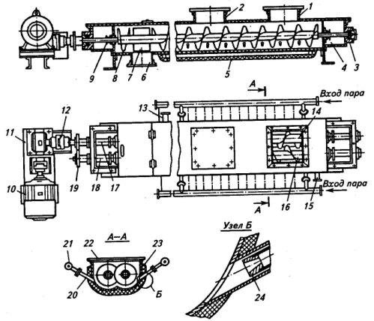
Рисунок 1 – Групповой шнековый инактиватор: 1 – приемный патрубок; 2 – патрубок для выпуска избытка паров; 3 – подшипники; 4,9 – сальниковые уплотнения; 5 – паровые трубы; 6 –выпускной патрубок; 7 – разгрузочные крыльчатки; 8 – шнек с обратной навивкой; 10 – электродвигатель; 11 – редуктор; 12 – муфта; 13 – патрубок для отвода конденсата; 14, 16 –спаренные шнеки; 15 – патрубок для подвода пара; 17, 18 –шнековые валы; 19 – зубчатая передача; 20 – форсунка; 21 –коллектор; 22 – крышка инактиватора; 23 – спаренный желоб; 24 – сопло

На верхней крышке 22 инактиватора смонтированы два патрубка: 1 для приема исходной мятки и 2 для выпуска избытка паров из рабочей зоны инактиватора. С другого конца инактиватора по отношению к входу мятки в днище желоба расположен патрубок 6 для выпуска обработанной мятки. На шнековом валу в месте выхода материала установлены разгрузочные крыльчатки 7, а за ними шнек с обратной навивкой 8. Для обогрева желоба к его наружной поверхности приварены паровые трубы 5 с патрубками 15 и 13 соответственно для подвода пара и отвода конденсата. Шнеки приводятся во вращение от электродвигателя 10 через редуктор 11 и муфту 12. Во вращение приводится один из шнеков, второй вращается синхронно в обратном направлении через зубчатую передачу 19.
Инактиватор работает следующим образом. Мятка подается в инактиватор через патрубок на верхней крышке и транспортируется к выходу из аппарата парой синхронно вращающихся шнеков. При этом на всем пути движения она обрабатывается струями острого водяного пара, выходящими из форсунок с соплами, расположенными в ряд с обеих сторон желоба. Важно обеспечить равномерное пропаривание мятки в результате равномерной подачи и транспортирования, а также равномерного и непрерывного поступления пара через форсунки. В случае изменения подачи мятки в аппарат соответственно изменяют подачу пара с помощью вентилятора. Путем строгого контроля параметров пара достигают требуемой температуры (80-85 °С) и влажности (8-9 %) мятки без увлажнения капельной влагой. Температура пара не должна быть ниже 180-200 °С.
Для реализации первого этапа применяют также более простые по конструкции пропарочно-увлажнительные шнеки.
Наиболее широко для тепловой обработки мятки применяются чанные жаровни. Чаще всего используют шестичанные жаровни (рисунок 2).
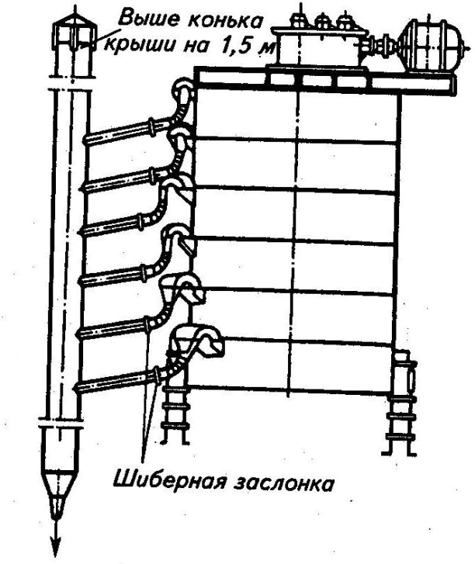
Рисунок 2 – Чанная жаровня

В них возможно проведение обоих этапов влаготепловой обработки. Для этого верхний чан используют для увлажнения, а все остальные для жарки (сушки) мятки. Чан состоит из днища 1 и обечайки 2 (рисунок 3). Сварное стальное днище изготовляют из двух дисков (верхнего и нижнего). Жесткость конструкции обеспечивается установкой анкерных связей 4 по всей площади днища с шагом 250-300 мм. Чан снабжен мешалкой. Теплота от конденсирующего в рубашке 3 водяного пара подводится к обрабатываемому в чане материалу через его стенки. В чугунных литых конструкциях чана рубашка расположена в пустотелом днище. Давление пара, подаваемого в обечайку, 0,7 МПа. Для перепуска материала из чана в днищах предусмотрены перепускные отверстия размером 350 х 350 мм. Автоматический перепуск с поддержанием заданного уровня материала в чанах обеспечивают перепускные клапаны.
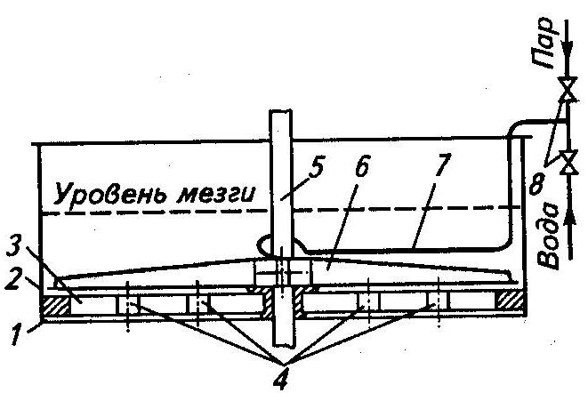
Рисунок 3 – Чан жаровни: 1 – днище, 2 – обечайка, 3 – рубашка, 4 – анкерные связи, 5 – вал, 6 – мешалка, 7 – трубка, 8 – кронштейн

При проведении обоих этапов влаготепловой обработки в чанной жаровне мятку увлажняют в верхнем чане. Влага подводится через трубку 7 с отверстиями, которая размещена внутри обрабатываемого материала и крепится у стенки обечайки с помощью специального кронштейна 8, а другой конец трубки заглушён и сгибается петлей вокруг вертикального вала. Чаны в жаровне установлены один на другом, и на крышке верхнего находится рама с приводом, включающим электродвигатель и редуктор. Вся жаровня смонтирована на трех колоннах. Для отвода паров, образующихся при сушке мезги, в чанах жаровни предусмотрена аспирационная система, которая представляет собой трубу-стояк, соединенную индивидуально с каждым чаном. Тяга в аспирационной системе естественная.
Реже используются шнековые жаровни. Хотя они просты по устройству, надежны и удобны в обслуживании, но не удовлетворяют некоторым требованиям технологии. Барабанные жаровни применяются в основном на хлопчатнике.

Извлечение масла прессованием
В современных условиях прессование как способ извлечения масла из семян чаще является предоперацией перед окончательным обезжириванием экстракцией. На предприятиях малой и средней мощности масло получают путем однократного или двукратного отжима.
Прессовый способ производства растительных масел осуществляется на шнековых прессах различной конструкции. Раньше применяли гидравлические прессы, но они имеют много недостатков: периодичность процесса, использование тяжелого ручного труда при загрузке и выгрузке, большое количество вспомогательных машин, использование пресс-сукна, высокая масличность прессовых жмыхов (7-8 %). В настоящее время они используютсялишь в качестве лабораторного оборудования, а в промышленности во всех схемах применяют шнековые прессы.
В настоящее время для прессования применяют шнековые прессы непрерывного действия, которые делятся на виды:
- для неглубокого съема масла – форпрессы, или прессы предварительного прессования. Форпрессы наиболее широко применяют в технологических схемах экстракционных заводов в технологических схемах: форпрессование-экстракция и схеме двукратного прессования для предварительного съема масла. Для них характерны следующие свойства: большие диаметры зеерного цилиндра и шнекового вала (220-250 мм); частота вращения шнекового вала 18-26 об/мин, в новых конструкциях – 32-100 об/мин; толщина жмыховой ракушки – не менее 6-7 мм, чаще 8-12 мм; съем масла 60-85 %.
- прессы глубокого съема масла – экспеллеры. Они применяются в схемах двухкратного прессования для окончательного отжима масла и однократного прессования. Характеризуются меньшим диаметром зеерного цилиндра и шнекового вала 130-150 мм; толщина жмыховой ракушки 5-7 мм; частота вращения шнекового вала 4,5-35,6 об/мин.
По конструктивному признаку различают прессы:
- с постоянным диаметром зеерного цилиндра и постоянным диаметром шнекового вала;
- постоянным диаметром зеерного цилиндра и ступенчато увеличивающимся диаметром шнекового вала;
- постоянным диаметром шнекового вала и ступенчато уменьшающимся диаметром зеерного цилиндра;
- ступенчато изменяющимся диаметром цилиндра (уменьшается) и диаметром вала (увеличивается) одновременно.
Наибольшее распространение на предприятиях получили шнековые прессы марок ФП, МП-68, ЕТП-20 и РЗ-МОА.
Основной принцип работы шнекового пресса – сжатие мезги при ее движении по зееру, что достигается последовательным уменьшением свободного объема винтового канала по длине шнекового вала. Поступающая в пресс мезга имеет большое количество пустот между частицами и от 20 до 60 % масла. К концу первого витка происходит уплотнение материала, и в нем остаются только полости с маслом. Под действием возрастающего давления в зоне второго и последующих витков происходит интенсивный отжим масла. Вплоть до пятого витка на прессе ФП, например, продолжается отжим масла, и прессуемый материал еще имеет рассыпчатую структуру. К шестому витку отжим масла практически завершается, прессуемый материал приобретает упругопластичные свойства. Исследования показали, что основное количество масла (до 98 % от извлеченного) отжимается в первой половине пресса.
Маслопресс ФП состоит из станины 1, зеерного барабана 4, шнекового вала 5, регулировочного устройства 6, регулятора питания 3 и привода пресса 2 (рисунок 4). Станина выполнена литой из чугуна и состоит из двух стоек, соединенных стяжными болтами. Зеерный барабан чаще выполняют из нескольких ступеней разного диаметра. В поперечном сечении каждая ступень зеерного барабана состоит из стяжных скоб из толстой листовой стали толщиной 30 мм, имеющих осевой разъем; зеерных планок, выполненных в виде цилиндрической поверхности и опирающихся на кромку центрального отверстия стяжных скоб. Зеерные планки в скобах закреплены между упорным клином в разъеме и натяжным клином, установленным на вертикальной оси. По всей длине зеерного барабана установлено несколько стяжных скоб (например, в прессе ФП длина зеерного барабана 1167,5 мм, он состоит из четырех секций-ступеней и тринадцати стяжных скоб).
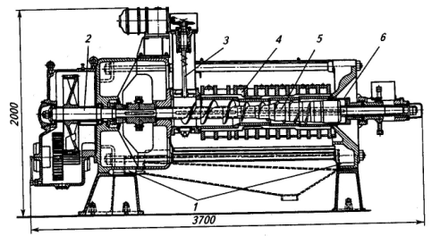
Рисунок 4 – Маслопресс ФП: 1 – станина, 2 – привод пресса, 3 – регулятор питания, 4 – зеерный барабан, 5 – шнековый вал, 6 – регулировочное устройство

Между зеерными планками имеются зазоры для выхода выделяющегося при прессовании масла. Величина зазора зависит от того, какой съем масла (предварительный или окончательный) предусмотрен на прессе, а также от вида перерабатываемого масличного сырья. В случае предварительного прессования зазор между планками несколько больше, чем в случае окончательного прессования. Зазор между зеерными планками изменяется от ступени к ступени, уменьшаясь по направлению к выходу прессуемого материала. Уменьшение зазора обеспечивает облегчение стока отпрессованного масла. Чем больше давление в прессе, тем меньше должен быть зазор между зеерными планками. Диапазон изменения зазора 1,50-0,15 мм. Давление в рабочей камере пресса регулируется устройством конусного типа. Принцип регулирования давления заключается в изменении сечения выходной щели и связанного с ним местного сопротивления. Регулятор питания обеспечивает равномерную подачу материала в рабочую камеру пресса. Привод пресса осуществляется от электродвигателя через редуктор. Производительность по семенам подсолнечника 70 т/сут. Масличность жмыха 11-18 %.
Маслопресс ЕТП-20 выпускает фирма «СКЕТ» (ФРГ). Этот шнековый маслопресс снабжен двумя наборами витков, что позволяет организовать работу как в режиме форпрессования, так и в режиме однократного окончательного прессования.
Пресс состоит из питателя 1, шнекового вала 2, зеерного барабана 3, механизма регулирования толщины жмых 4 и системы охлаждения шнекового вала 5 (рисунок 6). Особенность пресса ЕТП-20 – удлиненный зеерный барабан (до 1800 мм), диаметр которого на питательной ступени составляет 250 мм, а на остальных четырех ступенях – 200 мм). В шнековом валу предусмотрен канал для подачи пара или воды с целью его подогрева или охлаждения. Шнековый питатель с самостоятельным приводом через вариатор подает мезгу в пресс. Пресс ЕТП-20 агрегатируют с шестичанной жаровней Ж-230/6.

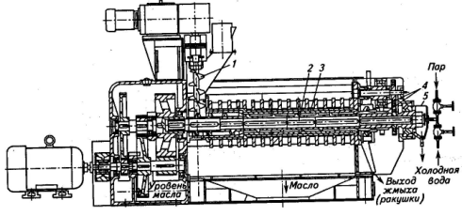
Рисунок 6 – Маслопресс ЕТП-20: 1 — питатель;2— шнековый вал;3 — зеерный барабан;4 — механизм регулировки толщины жмыха; 5 — система охлаждения шнекового вала

Производительность по семенам подсолнечника, т/сут: в режиме форпрессования (при масличности жмыха 15-18 %) 60-80 в режиме окончательного прессования (при масличности жмыха 4-6 %) 30-40.
Современный шнековый маслопресс РЗ-МОА-10 входит в состав маслоотжимного агрегата РЗ-МОА. Он включает семичанную жаровню 1 с диаметром чанов 3000 мм, питатель 2, маслопресс 3 и кран-укосину 4. Агрегат автоматически регулирует уровень мезги в верхнем чане жаровни. Жмых выходит из пресса в виде ракушки или гранул. Жаровня (рисунок 7) состоит из семи чанов 2 с обогреваемыми паром обечайками и днищами, пароподводящей и пароотводящей систем, аспирации, опоры 7, поддона, вала с мешалками, привода. Температура обрабатываемого материала контролируется с помощью электронного автоматического моста термометрами сопротивления, установленными в каждом чане. На валу закреплены мешалки: в чанах с первого по шестой каждая мешалка состоит из двух ножей, в седьмом — из четырех. Вал установлен в подшипниках скольжения, закрепленных на днишах первого, четвертого и седьмого чанов, и опирается на подшипник, находящийся в корпусе, вынесенном за днище седьмого чана. Все чаны снабжены люками 3, которые закрываются дверцами. На дверце второго чана имеется лючок 5 для отбора проб материала. В днищах чанов с первого по шестой имеются окна 4, закрывающиеся клапанами типа Линка. Быстрый подогрев и увлажнение мятки в верхнем чане осуществляются через отверстия в трубках 9, укрепленных на ножах 10 мешалки. Пароподводящая система состоит из коллектора 14 для подачи пара в обогреваемые полости чанов, предохранительного клапана 15, вентилей и манометра. Через паропровод 16 осуществляется при необходимости увлажнение пересушенной мезги в седьмом чане. Для противопожарной безопасности предназначен паропровод 12. Пароотводящая система состоит из паропроводов 18, коллектора 19, вентилей и конденсатоотводчика 13, а также паропровода 11 для подачи пара в трубки ножей верхнего чана. Аспирация состоит из трубы 6, патрубки которой соединены с патрубками чанов, и вентилятора 17, соединенного с трубой-переходником и коленом. Для отвода сконденсировавшейся жидкости в нижней части трубы имеется воронка. Регулирование количества отводимых из каждого чана паров обеспечивается шибером, установленным в патрубке, а так же изменением проходного сечения переходника поворотным диском. Для чистки трубы и патрубков в трубе имеются окна, закрываемые шиберами. Привод жаровни состоит из электродвигателя 21 и редуктора 7, смонтированных на раме, муфт 8 и 20. Упругая муфта 20 соединяет вал двигателя с быстроходным валом редуктора и состоит из двух полумуфт и диска, скрепленных пальцами и гайками. Предохранительная муфта 8 соединяет тихоходный вал редуктора с валом жаровни и состоит из двух муфт, в пазах которых установлены срезные шпонки. Редуктор трехступенчатый, коническо-цилиндрический, предназначенный для изменения частоты вращения и крутящего момента в приводе, состоит из корпуса и крышки, в которых на подшипниках качения установлены валы с зубчатыми колесами. На крышке имеется окно для залива масла, закрываемое крышкой, на которой смонтированы сапун для сообщения внутренней полости редуктора с атмосферой и маслоуказатель. Для слива масла из редуктора имеется пробка. Диаметр чана внутренний 3000 мм. Высота слоя материала в чане 300-400 мм. Рабочее давление насыщенного пара в обогреваемых полостях 0,55-0,60 Мпа. Частота вращения вала 22 об/мин.

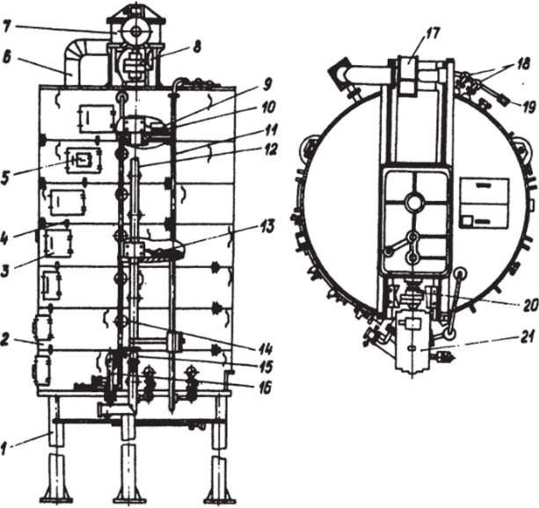
Рисунок 7 – Жаровня маслоотжимного агрегата РЗ-МОА

Питатель предназначен для подачи мезги в маслопресс с предварительным ее уплотнением. Мезга из жаровни (рисунок 8) шнеком 10 подается на приемный виток шнекового вала маслопресса, частично уплотняясь при этом, отжатое масло вытекает через щели зеерных пластин 32. В корпус ввинчиваются пальцы, препятствующие провороту мезги. Клапан 7 установлен в раме 4 на валу и перекрывает окно для выхода мезги из чана.
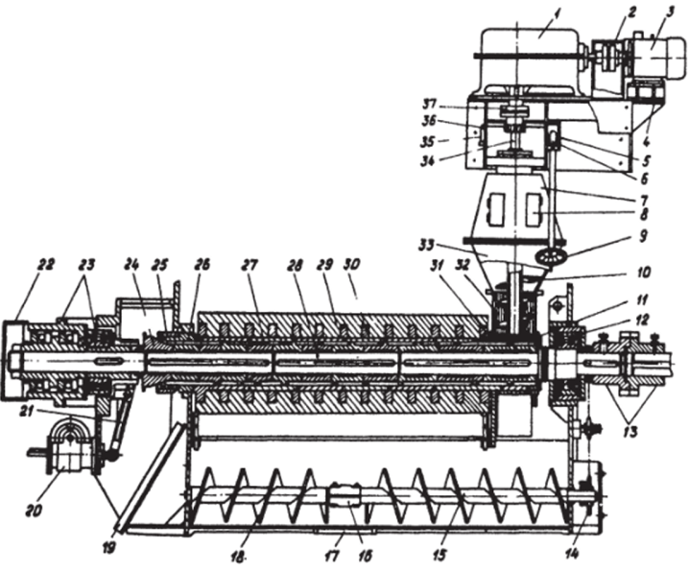

Рисунок 8 – Питатель и маслопресс маслоотжимного агрегата РЗ-МОА

Открытие окна осуществляется при помощи маховика 9, винта 6, ползуна 5. Стрелка 35 по шкале 36 указывает положение клапана. Для контроля за поступлением мезги предусмотрен лючок 8. Рама 4 питателя крепится к жаровне, а опора 31 – к маслопрессу. Привод питателя состоит из двигателя 3 и редуктора 7, смонтированных на раме 4, муфты 2 и муфты 37. Упругая муфта 2 соединяет вал двигателя с быстроходным валом редуктора и состоит из полумуфт и диска, скрепленных пальцами с гайкой. Предохранительная муфта 37 соединяет тихоходный вал редуктора с валом питателя 34 и состоит из полумуфт, в пазах которых установлены срезные шпонки. Двухступенчатый коническо-цилиндрический редуктор 1 предназначен для изменения частоты вращения и крутящего момента в приводе питателя. Он состоит из корпуса и крышки, в которых на подшипниках качения смонтированы валы с зубчатыми колесами. На крышке имеется окно для залива масла, закрываемое крышкой с маслоуказателем и сапуном.
Маслопресс (рисунок 8) состоит из следующих основных узлов: станины, вала шнекового 28, камеры зеерной 27, маслосборных шнеков 15, 18, редуктора и электродвигателя, которые здесь не показаны.
Из предварительно уплотненной питателем мезги в маслопрессе осуществляется отжим масла. Отжатое масло вытекает через зазоры зеер- ных пластин камеры в маслосборник станины, откуда вместе с зеерной осыпью шнеками 15, 18 подается через отверстие 77 в магистраль цеха. Жмых выходит из маслопресса по листу 19. Станина представляет собой сварную конструкцию. Шнековый вал состоит из смонтированных на валу десяти шнеков, втулок и конуса 24, подшипниковых узлов 12, 23. Шнеки и конус установлены на шпонках 26. Зеерная камера включает в себя два полукорпуса, скрепленные между собой струбцинами, зесрные пластины и ножи с разъемом в горизонтальной плоскости. Полукорпуса состоят из балок 29 и бугелей 30, сваренных между собой. Зеерные пластины, закрепленные в полукорпусах, образуют зеерную камеру 27 с зазорами для выхода масла. Для предотвращения проворачивания мезги при работе маслопресса предусматривается установка ножей, имеющих выступы, направленные внутрь зеерной камеры. На двух бугелях в полукорпусах выполнены пазы под ключ для отрыва полукорпусов друг от друга в случае слипания их в процессе работы. На каждом полу корпусе между бугелями имеется по две такелажных скобы. Червячный редуктор 20, предназначенный для перемещения обоймы 25 с целью изменения толщины ракушки, состоит из литого корпуса, винта, ввинченного в червячное колесо, червяка и маховика 27. Привод маслопресса включает в себя электродвигатель, редуктор, установленные на раме, и две муфты. Упругая муфта соединяет вал двигателя и вал редуктора и состоит из двух полумуфт и диска, скрепленных пальцами с гайками. Предохранительная муфта соединяет шнековый вал с редуктором и включает в себя полумуфты 13, в пазах которых находятся срезные шпонки. Облицовка маслопресса состоит из крышек, закрывающих рабочую зону в станине, и кожухов, ограждающих вращающиеся детали. Шнеки 15,18 соединены между собой муфтой 16. Звездочка 14 вала шнеков приводится во вращение цепной передачей от шнекового вала. Производительность по семенам (при масличности жмыха около 20%) 300 т/сут. Частота вращения шнекового вала 75 об/мин. Диаметр зеерной камеры 0,25 м.
В ходе прессования физико-механические свойства мезги непрерывно изменяются. Перед прессованием мезга представляет собой рыхлую сыпучую пористую массу, частицы которой покрыты адсорбционным слоем масла, сами частицы разделены воздушными промежутками.
В начальный период сжатия мезги при прессовании начинается дефор-ация частиц, их сближение, вытеснение воздуха, уменьшение промежутков. Некоторые промежутки полностью заполнены маслом, которое находилось на поверхности частиц. Начинается выдавливание масла из промежутков между частицами.
Основное количество масла отжимается при значительном уплотнении самих частиц за счет их деформации и соединения. При сближении внутренней поверхности происходит выделение масла уже с внутренних поверхностей. При сближении внешних и внутренних поверхностей промежутки значительно уменьшаются и полностью заполняются маслом. При резком уменьшении промежутков, когда на поверхности остаются мономолекулярные слои масла, которые наиболее прочно удерживаются на поверхностях, отжим прекращается, мономолекулярный слой при прессовании не отделяется, остается небольшое количество узких промежутков. Однако эти промежутки тупиковые, масло в них остается как бы закапсулировано.
После снятия давления получается жмых. Под действием упругих деформаций образуются поры и трещины, поэтому возможно обратное впитывание масла, которое еще не вытекло из пресса. Таким образом, остаточная масличность жмыха складывается из масла мономолекулярного слоя, масла, закапсулированного в тупиковых промежутках, и масла неразрушенных клеток.
Факторы, влияющие на полноту извлечения масла и производительность пресса
Влияние давления. Движущая сила процесса отжима – развиваемое давление в прессе. Глубина отжима зависит от характера нарастания давления, максимального его значения, продолжительности пребывания материала под давлением. Давление в прессе определяется свойствами готовой мезги. Для наиболее полного отжима масла необходимо сочетание упругих и пластических свойств мезги. При прессовании мезги пониженной пластичности (пересушенной) сток масла смещается в сторону выхода из пресса, а прессуемый материал выходит в виде сухой, жесткой высокомасличной муки или крупки. Поэтому наблюдается рост давления. Мезга с повышенной пластичностью (переувлажненная) не формируется в виде жмыховой ракушки, а выходит в виде бесформенной пластичной массы. Сток масла перемещается в сторону поступления материала. Давление при этом понижается.
Таким образом, пластичные свойства мезги, приобретенные в процессе жарения, являются одним из основных факторов, определяющих величину развиваемого в прессе давления.
Влияние степени сжатия. При прессовании происходит уменьшение объема мезги в результате истечения масла, выжимания и вымывания частиц, испарения влаги и уплотнения материала. Степень сжатия определяется отношением объема мезги, поступившей в пресс, к объему материала, выходящего из пресса. Это фактическая степень сжатия. Она колеблется в широком диапазоне 2,81-2,96 на ФП, 3,49-4,41 на экспеллерах. Теоретическая, или геометрическая степень сжатия, представляет собой отношение теоретической объемной производительности первого и последнего витков за один полный оборот вала при коэффициенте заполнения, равном единице, отсутствии проворачиваемости материала и его обратного движения. Для ФП теоретическая степень сжатия составляет 14,3. Но она не учитывает механизма продвижения материала через пресс и его физико-механические свойства. По мере сжатия материала в прессе масло уходит, возрастает доля упругих деформаций и повышается сопротивление давлению. На зависимость между давлением и степенью сжатия большое влияние оказывает влажность мезги. При большой влажности материал более пластичный и сжимается в большей степени при одинаковой температуре и давлении.
Влияние температуры. Температура процесса оказывает влияние на глубину отжима и качество масла. На холодном прессе максимум отжима масла смещается в сторону выхода из пресса, выход масла уменьшается, плохо формируется жмыховая ракушка. Поэтому перед началом работы пресс разогревают до температуры 70-80 ^{о}С. При этой температуре начинается формирование стойкой ракушки жмыха и нормальный сток масла. При дальнейшей работе пресса, в частности форпресса, нет необходимости в подогреве, так как тепло выделяется при трении мезги о зеер и шнековый вал и поддерживается температурой мезги, подаваемой из жаровни с высокой температурой. В прессах окончательного прессования возможен перегрев материала за счет трения более жестким прессуемым материалом и повышенными температурой и давлением при прессовании. При этом возможно подгорание поверхности жмыха, повышение его остаточной масличности, повышение цветности отжимаемого масла.
Влияние продолжительности прессования. При нормальной работе пресса продолжительность прессования примерно равна времени пребывания материала в прессе. Чем больше продолжительность прессования, тем полнее отжим масла (до известных пределов), но ниже производительность пресса. Продолжительность прессования, в свою очередь, зависит от геометрии канала, скорости вращения вала, величины выходной щели, характера движения материала через пресс, упругопластических свойств материала и пр. Примерное время пребывания материала в каждой зоне можно оценить по формуле
τ = Vс.з Ез / Vмин (1-β),
где τ – время пребывания материала в зоне пресса (мин);
Vс.з– объем свободного пространства зоны (м³⁾;
Ез– степень сжатия мезги в данной зоне;
Vмин – объем мезги, поступающий в пресс за одну мин (м³/мин);
β – коэффициент, учитывающий потери материала в предыдущей зоне.

Холодное прессование. Термин «холодное прессование» означает только то, что перед прессованием проводят специальную влаготепловую обработку измельченного сырья в более мягких условиях (температура семян 40-50^{о}С). Холодное прессование как способ производства растительных масел применяют относительно редко – для получения масел специального назначения из специфического сырья, например масел из фруктовых косточек (абрикосовых, персиковых и т. п.), из ядра кедровых орехов.
3. Извлечение масла экстракцией органическими растворителями

Требования к растворителям
Прессовым способом невозможно добиться полного обезжиривания мезги. На частичках жмыха, который выходит из пресса, всегда остаются тонкие слои масла, которые удерживаются большими поверхностными силами, во много раз превышающими давление, развиваемое в современных прессах. После прессов с максимальным съемом масла масличность жмыха остается 4-7 %, а после форпрессов жмых имеет масличность 15-17 %. Единственным способом, который обеспечивает практически полное извлечение масла, является экстракционный способ.
Для экстракции растительных масел применяются органические растворители, которые должны соответствовать определенным требованиям. Эти требования связаны с достижением наибольшего выхода масла при сохранении биологической ценности продуктов экстракции – масла и шрота. Желательно, чтобы промышленный растворитель обладал следующими характеристиками:
- хорошо и быстро растворял масло и не растворял других веществ, содержащихся в экстрагируемом материале;
- был бы химически однородным веществом с низкой температурой кипения, низкой теплоемкостью, низкой теплотой парообразования. Это требование, с одной стороны, определяет экономичность процесса по линии энергозатрат, с другой стороны, гарантирует качество масла со стороны температурного воздействия;
- не изменял своего химического состава и свойств при хранении и в ходе технологического процесса;
- не смешивался с водой и не образовывал с ней азеотропных смесей;
- полностью удалялся из масла и шрота, не придавал им постороннего запаха и вкуса, не образовывал химических веществ, опасных для животных и человека;
- не разрушал бы технологическое оборудование;
- был бы безвредным для здоровья окружающих;
- был бы пожаро- и взрывобезопасным;
- был бы доступным и дешевым для применения в больших промышленных масштабах.
Растворитель, удовлетворяющий всем перечисленным требованиям, можно охарактеризовать как идеальный. Такого идельного растворителя, удовлетворяющего всем перечисленным требованиям, в природе не существует, а используемые в промышленности экстрагенты лишь частично приближаются по свойствам к такому растворителю.
При растворимости жидкостей в жидкостях они тем легче смешиваются друг с другом, чем ближе по величине силы взаимодействия молекул в жидкостях. Силу молекулярного взаимодействия приближенно можно охарактеризовать диэлектрической проницаемостью (ε), которая определяет полярность молекул. Растительные масла – вещества с небольшой полярностью. Для большинства масел диэлектрическая проницаемость при комнатной температуре равна 3,0-3,2, кроме касторового масла, для которого ε=4,6-4,7. Этот факт объясняется присутствием большого количества в его триглицеридах остатков рицинолевой кислоты, содержащей полярную гидроксильную группу. Все растительные масла хорошо растворяются в неполярных гидрофобных растворителях с близкой диэлектрической проницаемостью. К таким растворителям относятся гексан, бензин, бензол, дихлорэтан и некоторые другие. С ростом разницы значений диэлектрических проницаемостей растворителя и масла их взаимная растворимость ухудшается. Ацетон в этом ряду занимает крайнее положение, его ε = 21,5 (20 ^{о}С). Он растворяет масло в любых пропорциях и в то же время смешивается с водой. Спирты: этиловый, метиловый и изопропиловый ограниченно смешиваются с маслом при комнатной температуре, при нагревании его растворимость повышается. Растворимость масла в спиртах повышается также при увеличении молекулярной массы последних. Это связано с тем, что растворимость жиров в спиртах обусловлена образованием водородных связей гидроксила спиртов с карбоксилом кислот и силами межмолекулярного притяжения между углеводородными радикалами кислот и спиртов. Растворимость масел в воде ничтожно мала, так как вода является полярной жидкостью (для воды ε = 81). Обращает на себя внимание растворимость воды в растворителях, так как этот факт имеет практическое значение:
- есть определенная опасность нарушения процесса экстракции из-за того, что растворитель мокрый;
- в ходе вспомогательных операций растворитель часто соприкасается с водой, что также может вызвать его потери.
Касторовое масло при комнатной температуре плохо растворяется в бензине, гексане, при нагревании растворимость повышается и может достигнуть полного смешения в любых соотношениях. При комнатной температуре касторовое масло хорошо растворяется в абсолютном этаноле и метаноле.
Растворители, используемые в производстве растительных масел, классифицируют:
а) в зависимости от физико-химических свойств:
- по полярности на низкополярные (ε до 12), среднеполярные (ε = 12-50) и высокополярные (ε > 50);
- величине вязкости на низковязкие (η < 2·10⁻³ Па·с), средневязкие (η =(2-10)·10⁻³ Па·с), высоковязкие (η > 10·10⁻³ Па·с);
- температуре кипения – на низкокипящие (< 100 ^{о}С), среднекипящие (100-150 ^{о}С), высококипящие (> 150 ^{о}С);
б) в зависимости от состава:
1 тип – технически чистые растворители;
2 тип – смеси технически чистых растворителей.
Наиболее часто в промышленности используется первый тип – чистые растворители, экстрагенты второго типа используются крайне редко, хотя и представляют определенный интерес, например, водный раствор этанола и водный ацетон используются для селективной экстракции. Растворители первого типа подразделяются на несколько групп.
1) Алифатические углеводороды. Широко используются в этой группе экстракционные бензины – продукты перегонки нефти. Они представляют собой смеси нормальных парафинов и изопарафинов ряда СnН2n+2, циклопарафинов СnН2n , сравнительно небольших количеств ароматических углеводородов, незначительных количеств непредельных углеводородов. Например, состав бензина марки А (температура кипения 63...75 оС), %: н-Гексан 54,39; н-Гептан 0,23; Бутан 0,13; Изопентан 0,19; 3-Метилпентан 20,02; 2,3 – Метилбутан +2-метилпентан 11,59; Метилциклопентан 9,00; Бензол 0,50. Основные преимущества бензинов заключаются в следующем: значительная доля низкокипящих предельных углеводородов, небольшое содержание ароматических углеводородов, хорошая растворимость жиров, доступность, не действует разрушающе на аппаратуру, нацело отгоняется из масла и шрота, ничтожно мало растворимы в воде. Недостатками бензинов являются: неоднородность химического состава (зависит от месторождения нефти); широкий интервал температур кипения; высокий верхний предел выкипания, поэтому возможна частичная денатурация белковых примесей, изменение кислотного числа и цветности масла; при многократном использовании фракционный состав бензинов изменяется, так как теряются тяжелые фракции со шротом и маслом; легкая воспламеняемость и образование с воздухом взрывчатых смесей (температура воспламенения 260-270 ^{о}С, поэтому необходимо ограничивать температуру теплоносителя); пары бензина тяжелее воздуха в 2,7 раза, скапливаются в низинах, необходима постоянная вентиляция; оказывают токсическое действие на организм человека, воздействует на нервную систему.
Нефрасы имеют более низкое содержание бензола, непредельных углеводородов и серы, содержат более 50 % нормальных углеводородов, лучше растворяют масла, менее токсичны ввиду низкого содержания ароматических углеводородов. Нефрасы являются взрыво- и пожароопасными, температура самовоспламенения 248-262 ^{о}С, пределы взрываемости в смеси с воздухом 1,15-7,70 об. %, ПДК паров в воздухе рабочей зоны – 100 мг/м³, температура начала перегонки – 63-65 ^{о}С.
Хлорпроизводные алифатических углеводородов. Это – дихлорэтан, четыреххлористый углерод, трихлорэтилен. Они обладают высокой растворяющей способностью и невоспламеняемостью. Однако широкое их использование ограничено ввиду некоторых свойств: больший расход по сравнению с бензинами, так как их плотность значительно превышает плотность бензинов; вызывают коррозию обычных металлов; пары обладают высокой токсичностью, с воздухом образуют взрывоопасные смеси; качество масла при их использовании ниже, чем при экстракции бензином, труднее проходит рафинация, так как эти растворители очень хорошо растворяют красящие и другие неомыляемые вещества.
Ароматические углеводороды. Это – бензол, но не химически чистый, а смесь бензола и его гомологов (толуола, ксилола и др.). Растворяющаяся способность выше, чем бензинов, поэтому в мисцеллу переходит больше сопутствующих веществ и ухудшается цветность масел. Бензол – сильнейший яд, действует на нервную систему и кровь, поэтому в качестве промышленного растворителя не применяется.
Алифатические кетоны и спирты. Это – ацетон, этиловый спирт. Ацетон является хорошим растворителем, не вызывает коррозии аппаратуры, имеет низкую температуру кипения (56 ^{о}С), рекомендуется использовать для селективной экстракции. Этиловый спирт имеет определенный химический состав, постоянную температуру кипения (78 ^{о}С). Плохо растворяет масла до 30 ^{о}С (кроме касторового), но хорошо – при более высокой температуре (до 120 ^{о}С). При охлаждении до 16-24 ^{о}С отслаивается от масла, таким образом можно отделить его после экстракции. Сопутствующие жирам вещества при охлаждении остаются в спирте.
Непосредственно в экстрактор должен подаваться растворитель:
а) не содержащий воды и взвесей;
б) содержащий не более 0,1% масла (после регенерации);
в) нагретый до оптимальной температуры.
Вода в растворителе может привести к обводнению экстрагируемого материала, потере его сыпучести, образованию тестообразной массы, перебросу растворителя из экстрактора, закипанию рабочих частей шнекового испарителя. Осушение (сепарация) растворителя производится в водоосадителе автоматического действия. После водоосадителя для интенсификации процесса экстракции растворитель нагревают до оптимальной температуры в зависимости от видарастворителя, например, для бензина марки А – до температуры 50-53 ^{о}С, марки Б – 55-60 ^{о}С. Подогрев производится в горизонтальном трубчатом теплообменнике – бензоподогревателе водяным паром, который подается в межтрубное пространство.
В процессе регенерации после выпаривания из масла и шрота растворитель может захватывать с собой, кроме воды и частиц шрота, также заэмульгированный в воде жир. Для дополнительного отстаивания, а также для хранения при цехах используется оборотное бензохранилище. Для одной экстракционной линии необходимо иметь не менее трех резервуаров: для приема растворителя из водоотделителя, для отстаивания, для передачи отстоявшегося растворителя в производство. Основное хранилище для растворителя изготовляется в виде подземных стальных резервуаров, вмещающих 40-дневную потребность завода. Условия хранения должны исключать всякую возможность воспламенения, создания взрывоопасных смесей, отравления обслуживающего персонала.
Основные методы и способы экстракции
Целью операции является создание оптимальной внешней и внутренней структуры и уменьшение энергии связывания масла с материалом для ускорения последующей экстракции и наиболее полного извлечения масла. Для большинства экстракционных линий и масличных культур такими структурами являются:
- сырой лепесток;
- крупка из форпрессового жмыха;
- форпрессовой лепесток;
- гранулы после прессов-грануляторов.
Эффективная экстракция масла невозможна без тщательной подготовки экстракционного материала. Для схемы прямой экстракции и схемы форпрессование – экстракция набор подготовительных операций будет несколько отличаться, так как исходный материал для экстракции будет различным.
При переработке форпрессового жмыха подготовительные операции включают в себя: измельчение жмыха; влаготепловую обработку; плющение (лепесткование).
При переработке масличных семян методом прямой экстракции для кондиционирования по температуре и влажности и одновременного получения пористых гранул применяются агломераты.
По данной схеме можно подготавливать к экстракции жмых любого масличного материала. Схема универсальна, при необходимости может быть упрощена. Если экстракцию проводят не из лепестка, а из крупки или гранул, то материал минует плющильные станки и после жаровен сразу подается на экстракцию.
Метод экстракции применяется в двух вариантах технологических схем:
1 – в схеме прямой экстракции;
2 – в схеме экстракции в комбинации с форпрессованием.
Прямую экстракцию можно применять для любого вида масличного сырья, но особенно метод применим для сои и отходов кориандра. Семена сои экстрагируют по схеме прямой экстракции сырой мятки (лепестка). Это связано с рядом факторов, так как соя относится к весьма ценному виду масличного сырья. Чтобы сохранить питательную ценность и масла и шрота при переработке, необходимо экстракцию проводить в мягких условиях, особенно по температуре, исключая денатурацию белков, разрушение витаминов. Поэтому прямая экстракция сырого лепестка является наиболее целесообразной схемой получения соевого масла и пищевого шрота. Из пищевого шрота в дальнейшем вырабатывают соевую муку.
Последовательность подготовительных операций соевых семян следующая:
- очистка от ферромагнитных примесей дважды через промежуточное хранение;
- очистка от крупных минеральных примесей на камнеотборнике;
- кратковременная влаготепловая обработка семян до влажности 14 % и температуры 60-70 ^{о}С;
- сушка семян нагретым воздухом на ротационной сушилке;
- очистка от поверхностных загрязнений на зернообоечных машинах, одновременно частичное отделение от оболочки, муки и зародыша;
- разделение на сепараторе: мука, оболочка, зародыш – в линию кормового шрота;
- дробление на однопарных рифленых вальцовых станках;
- разделение на сепараторе на недоруш, оболочку, ядро, муку, зародыш. Оболочка, мука, зародыш – в линию кормового шрота;
- инактивация дробленого ядра в шнеке-инактиваторе до 80-90 ^{о}С и влажности до 15 %;
- кондиционирование в чанных жаровнях t = 60-70 0С, влажность 8,0-9,5%;
- электромагнитное сепарирование;
- плющение на двухпарных плющильных вальцовых станках;
- готовый лепесток на экстракцию.
Температура материала, поступающего на экстракцию, должна быть на 5 ^{о}С ниже температуры кипения растворителя и не должна превышать 50 ^{о}С при обезжиривании бензином марки А или нефрасом. При необходимости материал охлаждают.
Способ прямой экстракции постепенно внедряется и на другие масличные культуры, особенно целесообразно его внедрить на высокомасличных сортах, чтобы получить и масло, и шрот с высокой питательной ценностью. Однако существующие экстракторы не пригодны для извлечения масла из сырой мятки высокомасличных культур, т.к. она очень слеживается.
По схеме форпрессование - экстракция перерабатывают основное масличное сырье, кроме сои и отходов кориандра. Для этого на первом этапе прессования извлекают 80-85 % масла, что облегчает проведение второго этапа – экстракцию. Форпрессовый жмых измельчают до крупки, затем также проводят лепесткование за исключением хлопчатника, так как его жмыховая крупка лепесткованию не поддается. В последнее время разработан способ получения форпрессового жмыха в виде гранул, которые направляются на экстракцию.
В зависимости от подготовки материала к экстракции состояние масла в нем будет различным. Различают два состояния:
а) свободное масло, которое находится на внешних и внутренних поверхностях, но удерживается поверхностными силами. Оно присутствует в мятке и сыром лепестке. Для его растворения достаточно обеспечить свободный доступ растворителя;
б) связанное масло, которое находится в частично деформированных и неразрушенных клетках и закапсулировано во вторичных структурах. Такое масло встречается, в основном, в форпрессовом жмыхе. Извлекается с трудом. Для его извлечения необходимо два диффузионных потока: один – проникновение растворителя через стенки внутрь клетки и вторичные структуры и второй – растворенного масла в обратном направлении.
Экстракция растительных масел – типичный диффузионный процесс, осуществляется путем диффузии двух видов: молекулярной и конвективной. Молекулярной диффузией называется перенос вещества в виде отдельных его молекул. Так как полярности молекулы масла и растворителя близки, интенсивности межмолекулярных сил взаимодействия также близки друг к другу. При соприкосновении этих жидкостей поверхность раздела фаз исчезает, и жидкости начинают смешиваться. Чем выше температура, тем больше кинетическая энергия молекул и тем интенсивнее процесс диффузии. Поскольку система стремится к термодинамическому равновесию, происходит выравнивание концентраций: молекулы переходят из областей с большей концентрацией в область с меньшей концентрацией, что и является сущностью молекулярной диффузии. Процесс молекулярной диффузии описывается первым законом Фика.
Вытеснив воздух из промежутков между частицами, растворитель смачивает внешнюю поверхность частицы, растворяет на ней свободное масло, затем вытесняет воздух из пор, проникает по порам внутрь частицы и растворяет масло внутри. Растворенное масло движется изнутри частицы к поверхности. На поверхности частицы образуется пограничный слой движущейся жидкости за счет ориентации и связывания молекул масла молекулярным силовым полем частицы. В этом пограничном диффузионном слое подвижность молекул масла значительно снижается. От внешней поверхности пограничного слоя масло переносится в общий поток мисцеллы.
До настоящего времени в производственных условиях существует два принципиально различных способа экстракции: метод настаивания и метод последовательного обезжиривания.
По первому методу материал загружается в экстрактор и заливается порцией растворителя. Через определенный промежуток времени растворитель путем непосредственного растворения, а также за счет диффузии извлекает определенные количества масла. Полученная мисцелла сливается из экстрактора, и в него вновь загружается новая порция растворителя. И так несколько раз до полного извлечения масла. Недостатки метода заключаются в следующем: очень высокий расход растворителя, получение больших количеств мисцеллы, низкая концентрация мисцеллы. Экстракция настаиванием – устаревший метод, но еще применяется в отдельных случаях при экстрагировании небольших количеств жиров.
По второму методу экстракция осуществляется по принципу противотока. На свежий экстрагируемый материал действуют концентрированной мисцеллой, а на предельно обезжиренный материал – чистым растворителем, т.е. навстречу потоку экстрагируемого материала движется растворитель. При данном методе расход растворителя значительно уменьшается, сокращается время процесса экстракции, мисцелла получается сравнительно высокой концентрации. Метод наиболее распространен в промышленности и встречается в двух вариантах:
- экстракция погружением: экстрагируемый материал погружается в противоточно движущийся растворитель. Создаются условия абсолютного противотока и растворитель и экстрагируемый материал непрерывно передвигаются относительно друг друга. Метод имеет целый ряд преимуществ – высокая скорость экстракции, простота конструкции экстрактора, высокий коэффициент использования геометрического объема (до 98 %), исключена возможность образования в аппаратах взрывоопасных смесей воздуха и растворителя. Недостатки: сравнительно низкая концентрация конечных мисцелл (15-20 %), высокое содержание в них примесей, значительные габариты экстракторов по высоте;
- экстракция ступенчатым орошением: непрерывно перемещается только растворитель, а экстрагируемый материал остается в покое в одной и той же перемещающейся емкости или на движущейся ленте. Мисцеллы получают повышенной концентрации 35-40 %, они чистые, т.к. фильтруются через слой экстрагируемого материала. Недостатки: большая длительность экстракции, невысокий коэффициент использования геометрического объема (не более 45 %) аппарата, возможность образования взрывоопасной смеси паров растворителя и воздуха внутри аппарата.
В настоящее время в качестве экстракционного растворителя применяют бензин (температура кипения при атмосферном давлении 65-68 °С).
Эффективность экстракции масла органическими растворителями обусловлена качественной подготовкой экстракционного материала. Основное требование к экстрагируемому материалу – максимальное разрушение клеточных структур. Перед подачей на экстракцию форпрессовый жмых обрабатывают для придания ему структуры, обеспечивающей максимальное извлечение масла органическими растворителями. К такой структуре относятся крупка, форпрессовый лепесток и гранула. Для получения крупки ракушку из форпрессового цеха направляют на дисковые или молотковые дробилки. В некоторых схемах масличный материал в виде крупки направляют непосредственно в экстрактор. Крупку подвергают влаготепловой обработке в жаровнях (увлажнению и подогреву), чтобы повысить проницаемость для растворителя, а затем она поступает на плющильные вальцы. В результате получаются частицы материала в виде лепестка (пластинки толщиной 0,25-0,50 мм). После плющильных вальцов лепесток транспортерами направляется в экстрактор, предназначенный для извлечения масла растворителем при противоточном контактировании. Раствор масла в бензине называют мисцеллой, а обезжиренный материал — шротом. Остаточная масличность шрота около 1 %. Известны комбинации этих двух способов.
Технология экстракции растительных масел
По способу погружения работает вертикальный шнековый экстрактор НД-1250.
Экстрактор вертикальный шнековый НД-1250 состоит из загрузочной колонны 1 с шнековым валом 2, горизонтальной колонны с передаточным шнеком 3 и вертикальной экстракционной колонны 4 с шнековым валом 5 (рисунок 9). Горизонтальный шнек выполняет роль транспортного элемента, который подает экстрагируемый материал на шнековый вал 5. На загрузочной колонне расположен декантатор 6 – устройство, в котором отходящая из экстрактора мисцелла очищается путем отстаивания от основного количества крупных взвешенных в ней частиц. В верхней части экстракционной колонны на валу 5 расположен механизм сбрасывателя отходящего из экстрактора шрота. Шнеки всех трех колонн имеют индивидуальные приводы. В экстракционной колонне для предотвращения проворачивания материала вместе со шнеком предусмотрены направляющая планка и система оросительных форсунок для ввода растворителя в экстрактор. Экстрактор работает следующим образом. Экстрагируемый материал в виде лепестка, крупки или гранул поступает в загрузочную колонну. В верхней части колонны материал мешалками распределяется равномерно в колонне экстрактора. Масличный материал перемещается вниз при одновременной подаче бензина ему навстречу. С последнего шнекового витка масличный материал опускается на витки горизонтального шнекового вала, которые транспортируют и проталкивают его в экстракционную колонну. Материал перемещается по плоскости шнекового витка вверх к выталкивателю, который через люк экстрактора удаляет шрот из экстрактора. Чистый растворитель, поступающий навстречу экстрагируемому материалу, промывает шрот перед выходом его из экстрактора и стекает вниз. Содержание бензина в выходящем шроте 20-40 %. Проходя через горизонтальный цилиндр, бензин поднимается к декантатору-отстойнику, из которого по трубам в виде мисцеллы выводится из экстрактора.
Экстракция масличного материала в шнековом экстракторе происходит в противотоке. Растворитель центробежным насосом подается в верхнюю часть экстракционной колонны через форсунки и опускается вниз сплошным потоком, заполняя весь свободный объем колонны, включая пространство между частицами экстрагируемого материала. На всем пути по трем колоннам экстрактора жидкая фаза последовательно насыщается извлекаемым маслом.
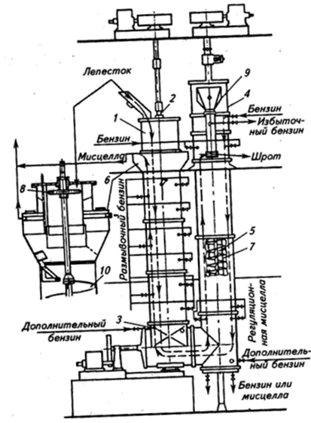
Рисунок 9– Шнековый экстрактор НД-1250: 1 – загрузочная колонна; 2, 5 – шнековые валы; 3 – передаточный шнек; 4 –вертикальная экстракционная колонна; 6 – декантатор-отстойник; 7 – направляющая планка; 8 – мешалки; 9 – люк; 10 – верхний виток вала загрузочной колонны

В результате наибольшая концентрация масла в мисцелле на выходе из экстрактора. Отвод мисцеллы из экстрактора производят ниже уровня форсунок, подающих растворитель в экстрактор. Разность уровней точек входа растворителя и выхода его из загрузочной колонны создает избыточный гидростатический напор, обеспечивающий течение жидкой фазы по экстракционной колонне, горизонтальному цилиндру и загрузочной колонне экстрактора. Мисцелла, поступающая снизу в декантатор, самофильтруется через опускающийся слой жмыха, а затем отстаивается в расширенной части декантатора. В результате содержание частиц экстрагируемого материала в мисцелле, выходящей из экстрактора, 0,4-1,0 %. Продолжительность экстракции масла из лепестка или крупки 45-60 мин. Производительность, т/сут:
по семенам подсолнечника 500;
по схеме прямой экстракции сырого лепестка 160;
по схеме форпрессование — экстракция жмыхового лепестка 250;
по схеме форпрессование — экстракция жмыховой крупки 220.
Кроме описанного экстрактора НД-1250, работающего по способу погружения масличного материала в растворитель, на заводах России применяют также башенные экстракторы, технологические характеристики которых аналогичны характеристикам экстракторов НД-1250.
Ленточный экстрактор МЭЗ-350 работает по способу ступенчатого орошения. Все рабочие органы экстрактора заключены в корпус 4, который выполнен из листовой стали и швеллеров в виде коробчатой конструкции (рисунок 10). Внутри корпуса расположен горизонтальный сетчатый ленточный транспортер 5 – основной рабочий орган экстрактора. Он состоит из рамок, прикрепленных болтами к щекам двух цепей, которые образуют каркас горизонтального сетчатого транспортера. К рамам прикреплены стальные листы с перфорацией (отверстия размером 8x8 или 20 х 20 мм). Стальные листы, называемые подкладными, затянуты сверху плетеной металлической сеткой с ячейками 0,8 х 0,8 мм. Цепи ленты надеты на звездочки ведущего 3 и ведомого 13 валов. Расстояние между их осями 15 м, поэтому длина верхней рабочей ветви транспортера 14,4 м. Лента приводится в движение от электродвигателя через редуктор и храповой механизм. Скорость ленты можно изменять в широком диапазоне (от 2,5 до 5м/ч). Ленточный транспортер в экстракторе установлен не строго горизонтально. Ось ведущих звездочек расположена на 150 мм выше оси ведомых звездочек. Это препятствует стеканию бензина по поверхности слоя материала в выводной бункер 2.
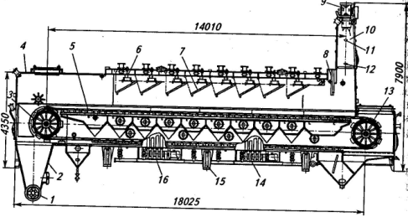

Рисунок 10 –Ленточный экстрактор МЭЗ-350: 1 – лопастной шнек; 2 – выводной бункер;3, 13 – ведущий и ведомый валы;4 – корпус; 5 – ленточный транспортер; 6 – форсунка; 7 – рыхлители;8 – регулировочный шибер; 9 – шлюзовой затвор;10 – загрузочный бункер; 11, 12 – ограничители загрузочного бункера; 14, 16 – четырехкорпусные насосы;15 – опора

Особенность экстрактора ленточного типа — использование в рабочем процессе (транспортирование слоя экстрагируемого материала) только верхней ветви ленточного транспортера. Вся верхняя часть транспортера условно разбита на восемь зон орошения, поэтому под верхней ветвью ленты расположены восемь сборников мисцеллы и один для сбора мисцеллы, промывающей ленту экстрактора. Сборники соединены с соответствующими насосами, которые объединены в два четырехкорпусных насоса 14, 16.
Каждый из восьми центробежных отдельных насосов питает мисцеллой соответствующую форсунку 6. Нижняя ветвь транспортера нерабочая, и в этой зоне лента подвергается вспомогательным операциям (очистке круглой щеткой и промывке частью мисцеллы из дозировочного бачка).
Для обеспечения равномерного распределения орошающей мисцеллы по слою экстрагируемого материала, а также хорошей проницаемости слоя поверхность экстрагируемого материала рыхлится на глубину 100 мм грабельными рыхлителями 7, подвешенными на цепях к крышке экстрактора.
Мисцеллосборники разделены перегородками с отверстиями для перетока мисцеллы последовательно из сборника в хвостовой части экстрактора в головной. В верхней части корпуса расположен загрузочный бункер 10, над которым смонтирован шлюзовой затвор 9 с индивидуальным электроприводом. Загрузочный бункер экстрактора снабжен двумя ограничителями 11 и 12 (верхний и нижний) флажкового типа с микропереключателями МП-1 для автоматического управления загрузкой аппарата экстрагируемым материалом. При этом также обеспечивается создание слоя материала, играющего роль затвора, который препятствует прорыву паров растворителя за пределы объема экстрактора. В нижней части загрузочного бункера расположен вертикальный регулировочный шибер 8, снабженный указателем, с помощью которого устанавливается определенная высота (0,8-1,4 м) слоя материала. В хвостовой части экстрактора снизу находится разгрузочный бункер, в самом низу которого расположен двусторонний лопастной шнек 1 и шлюзовой затвор. Для предотвращения прорыва паров бензина из рабочего объема экстрактора в цех в месте стыковки корпуса и крышки в желоб наливают воду, т. е. создают гидравлический затвор. Корпус экстрактора установлен на опорах 15.
Экстрактор работает следующим образом. Экстрагируемый материал в виде лепестка или крупки подается транспортером и после прохождения электромагнита через шлюзовой затвор поступает в загрузочный бункер, откуда постепенно увлекается ленточным транспортером. При движении ленты экстрагируемый материал орошается через форсунки сначала концентрированной мисцеллой, а затем мисцеллой все более слабой концентрации. Свежий материал орошается крепкой мисцеллой, а материал в конце пути на ленте – чистым растворителем. Мисцелла или растворитель, фильтруясь через слой материала, экстрагирует из него масло. Пройдя через слой материала и сетчатую ленту, мисцелла стекает в соответствующий мисцеллосборник, откуда откачивается и подается вновь на орошение.
В хвостовой части экстрактора прошедший экстрагирование материал после зоны стока разрыхляется разгрузочным разрыхлителем и сбрасывается в разгрузочный бункер. Здесь материал двусторонним лопастным шнеком подается на два шлюзовых затвора и выводится из экстрактора. Мисцелла при фильтрации через высокий слой материала очищается от взвесей и не нуждается в специальной очистке на фильтрах после выхода из экстрактора.
Мисцелла, выходящая из экстрактора, представляет собой смесь двух жидкостей: летучей (растворителя) и нелетучей (масла). Доля масла в мисцелле составляет 10-15 % при экстракции по способу погружения масличного материала в растворитель и 30-35 % при экстракции по способу многократного ступенчатого орошения. Чем выше концентрация мисцеллы, тем ближе ее свойства к свойствам масла.
Обработка мисцеллы
Мисцелла, которая образуется результате экстракции, представляет собой раствор, состоящий из легколетучего растворителя, масла, сопутствующих маслу веществ и твердых частиц экстрагируемого материала разного размера. С целью разделения мисцеллы на масло и растворитель и удаления из нее твердой фазы мисцеллу подвергают обработке. Она включает два основных этапа:
- освобождение от механических твердых примесей;
- дистилляцию, т.е. удаление растворителя.
Мисцелла при выходе из экстрактора содержит 0,4-1,0 % твердых взвешенных частиц. Необходимость извлечения твердой фазы обусловлена следующими факторами:
- наличие твердых частиц приводит к неравномерному кипению мисцеллы в дистилляторе и может вызвать выбросы;
- при высоких температурах твердые частицы могут пригорать к поверхностям нагрева, тем самым ухудшаются условия теплоотдачи и понижается качество готового масла.
Устойчивая работа оборудования по обработке мисцеллы возможна только при содержании твердых частиц в ней не более 0,2 %. Предварительная очистка мисцеллы производится в декантаторе (если экстракция проводится по способу погружения) или самофильтрацией мисцеллы через слой экстрагирумого материала, если экстракция проводится по способу многократного орошения.
Для очистки мисцеллы используются методы отстаивания, центрифугирования, фильтрования. При выборе метода очистки определяющим фактором является количество примесей, содержащихся в мисцелле.
Отстаивание – как самостоятельный способ отделения твердых частиц применяется редко, т.к. скорость их осаждения сравнительно мала. Она зависит от размера частиц, разностей плотностей взвесей и мисцеллы, вязкости мисцеллы, температуры. Чем меньше размеры частиц и разность в плотности обеих фаз, тем медленнее будет протекать осаждение.
Центрифугирование – способ очистки мисцеллы в поле центробежных сил. В этом случае используются сплошные или проницаемые для жидкости перегородки. Это очень эффективный способ механического разделения, но для очистки мисцеллы применяется в опытных и полупромышленных испытаниях.
Фильтрация – наиболее распространенный способ очистки мисцеллы на предприятиях. Существуют три основных вида фильтрации:
- с образованием слоя осадка на фильтрующей перегородке;
- сгущение-фильтрация, при которой выделение твердой фазы происходит не в виде осадка, а путем получения высококонцентрированной суспензии;
- осветление-фильтрация жидкости с небольшим содержанием твердых частиц.
На маслоэкстракционных заводах практически применяется только первый вид фильтрации. Технически процесс осуществляется на патронных фильтрах, на ротационных дисковых фильтрах, на дисковых фильтрах фирмы СКЕТ. Если содержание примесей в мисцелле невелико (особенно после экстракции по способу ступенчатого орошения), то очистку производят, пропуская через мисцеллу раствор электролита (5 % раствор NaCl) в коагуляторе.
Отгонка летучего растворителя из нелетучего масла осуществляется путем дистилляции мисцеллы. Перед подачей мисцеллы на дистилляцию осуществляют ее подогрев до температуры 60-70 ^{о}С в трубчатых теплообменниках, называемых подогревателями. Они имеют перегородки для увеличения пути движения и времени контакта мисцеллы с парами бензина и воды, которые выступают в качестве теплоносителя, т.к. выходят из предварительного дистиллятора или шнекового испарителя с определенной температурой. Такой подогрев позволяет использовать поверхность нагрева при дистилляции непосредственно для выпаривания растворителя.
Дистилляция – процесс тепловой обработки раствора масла в растворителе. Заключается в переводе растворителя в парообразное состояние, отводе паров и их конденсации. Растворитель должен быть как можно полнее удален из масла при минимальных температурах за возможно более короткий промежуток времени.
Основные методы удаления растворителя из мисцеллы:
1. Выпаривание при помощи глухого пара. Практически это процесс простого выпаривания, который протекает в виде кипения или испарения. При кипении переход растворителя в парообразное состояние происходит при температуре, при которой парциальное давление его паров равно давлению в окружающем пространстве. Однако полностью растворитель путем выпаривания удалить невозможно, т.к. с повышением концентрации мисцеллы температура ее кипения резко возрастает. При дальнейшем повышении температуры качество масла ухудшается вплоть до термического разложения молекул триглицеридов. При испарении переход растворителя в пар происходит при температуре, при которой парциальное давление его паров ниже давления в окружающем пространстве. Способ самый неэкономичный, масло получается худшего качества.
2. Отгонка с острым водяным паром. Применяется для ускорения процесса выпаривания и снижения температуры полной отгонки растворителя. Проводится при атмосферном давлении или под вакуумом. Использование острого водяного пара приводит к снижению парциального давления паров растворителя, тем самым уменьшается температура кипения мисцеллы, облегчается и ускоряется процесс отгонки. Кроме того, острый пар обеспечивает перемешивание мисцеллы, интенсифицирует унос паров растворителя. Одновременно масло частично дезодорируется, освобождаясь от ароматических паров. Использование вакуума снижает температуру кипения мисцеллы и предохраняет от перегрева масло.
На различных стадиях отгонки растворителя из мисцеллы в промышленности применяют разные способы дистилляции: распылением, в пленке, в слое.
Дистилляция распылением. Мисцелла выходит из форсунки в виде струи, которая дробится на капли. Значительно увеличивается поверхность раздела жидкой и газообразной фаз, что увеличивает производительность процесса, снижает его продолжительность. По гидродинамическим изменениям в жидкой фазе условно различают три периода: образование отдельных капель, развитие турбулентности в пределах отдельных капель и затухание этого процесса. В газовой фазе состояние и свойства паров в любой точке одинаковы благодаря перемешиванию. Для предварительной дистилляции распылением характерен только один период – кипение; при окончательной дистилляции распылением – как правило, и кипение и испарение.
Дистилляция в пленке. Подразделяется на дистилляцию в стекающей пленке и дистилляцию в поднимающейся пленке под воздействием парового потока, так называемое «обращенное течение». Толщина пленки определяется физическими свойствами мисцеллы, свойствами поверхности, ее расположением, условиями дистилляции. Удаление растворителя из пленки происходит в основном так же, как со свободной поверхности. Большое значение имеет наличие или отсутствие обогрева поверхности, на которой образуется пленка. Если поверхность обогревается, то испарение происходит интенсивнее за счет дополнительного источника тепла и изменения механизма массопереноса на обогреваемой поверхности.
Дистилляция в слое. Применяется для мисцелл высоких концентраций (80-85 %). Растворитель удаляется путем испарения из слоя мисцеллы. Для интенсификации процесса используют вакуум, а слой мицеллы барботируют острым паром. При использовании бензинов дистилляция в слое является необходимым этапом окончательной дистилляции, при переходе на низкокипящий химически однородный растворитель (гексан) дистилляцию в слое можно исключить.
Рассмотренные методы дистилляции отличаются величиной поверхности раздела жидкой и паровой фаз – величиной, так называемого, зеркала испарения. Величина зеркала испарения на единицу объема мисцеллы увеличивается от дистилляции в слое к дистилляции распылением. Чем больше зеркало испарения, тем больше скорость дистилляции.
Перспективным способом является дистилляция в закрученном потоке: прямоточное взаимодействие фаз сочетается с вращательным движением жидкости в поперечном сечении аппарата, скорость сплошной фазы значительно увеличивается. Более высокая производительность на стадии окончательной дистилляции достигается при сочетании закрученного потока с распылением жидкой фазы. Однако техническое воплощение данного метода очень сложное.
Готовность экстракционного масла определяется по температуре вспышки: для многих масел – не менее 225 ^{о}С (что соответствует содержанию бензина ≈ 0,01 %). Температура вспышки масла – это максимальная температура масла, при которой над его поверхностью происходит вспышка летучих продуктов в присутствии открытого огня. Даже следы растворителя резко снижают температуру вспышки.
Основные требования к процессу отгонки растворителя из мисцеллы диктуются качеством готового экстракционного масла – наиболее полная отгонка растворителя при минимальных температурах и минимальной продолжительности процесса. Осуществить эти требования можно только при ступенчатом ведении отгонки растворителя, по-разному воздействуя на мисцеллу по мере возрастания содержания в ней масла. В промышленных установках дистилляцию мисцеллы проводят чаще по двух-, трех- и четырехступенчатой схемам.
Двухступенчатая дистилляционная установка НД-1250 состоит из предварительного пленочного дистиллятора и окончательного дистиллятора, работающего под вакуумом. Пленочный дистиллятор состоит из нагревательной секции 3 и сепарационной секции 8, соединенных между собой (рисунок 11). Нагревательная секция 3 представляет собой цилиндрический корпус 2, внутри которого установлен пучок нагревательных трубок 4, развальцованных в верхней и нижней трубных решетках 13 и 17. Общая площадь поверхности нагрева 100 м². Над верхней трубной решеткой 13 расположен центробежный сепаратор 7, выполненный из спирально изогнутых пластин. В сепарационной секции 8 смонтирован каплеотражатель 9. Пленочный дистиллятор снабжен патрубками 14 и 15 для подвода глухого водяного пара и мисцеллы, патрубками 1 и 6 для отвода конденсата упаренной мисцеллы, паров растворителя и патрубка 16 для окончательного слива мисцеллы из аппарата. Дистиллятор смонтирован лапами 5 в перекрытиях здания в вертикальном положении.
Предварительный дистиллятор работает следующим образом. Мисцелла, нагретая до температуры, близкой к кипению, подается через патрубок в нижнюю часть нагревательной секции. Проходя по трубкам, в межтрубное пространство которых вводится перегретый пар температурой 180-220 °С, мисцелла примерно на 1/3 высоты трубок начинает кипеть. Во время кипения мисцеллы образуется большое количество паров растворителя, увлекающих ее с большой скоростью вверх в виде тонкой пленки, покрывающей внутреннюю поверхность нагретых паром трубок. Благодаря тонкому слою мисцеллы из нее быстро испаряется растворитель.

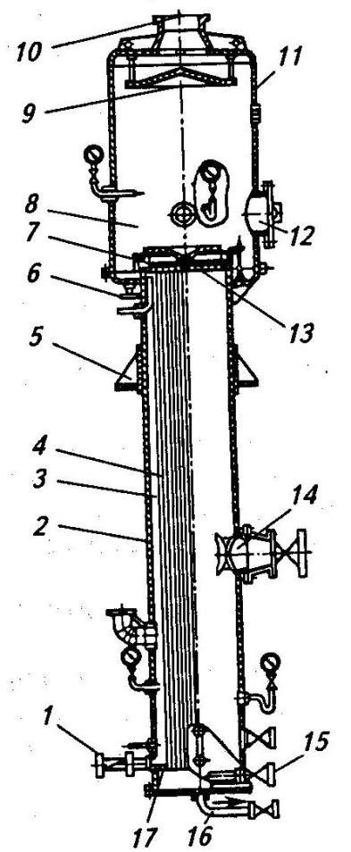
Рисунок 11 – Предварительный трубчатый пленочный дистиллятор: 1 – патрубок для отвода конденсата пара;2 — корпус нагревательной секции;3 – нагревательная секция;4 – пучок нагревательных трубок; 5 – лапы;6 – патрубок для отвода упаренной мисцеллы; 7 – сепаратор; 8 – сепарационная секция; 9 – каплеотражатель;10 – патрубок для паров растворителя; 11 – корпус сепарационной секции;12 – люк;13, 17 – верхняя и нижняя трубные решетки;14, 15 – патрубки для подвода водяного пара и мисцеллы;16 – патрубок для слива мисцеллы из аппарата

Парожидкостная смесь с большой скоростью ударяется о пластины центробежного сепаратора, направляющего ее к стенке корпуса. Отделившиеся пары растворителя поднимаются вверх, а механически уносимые капельки мисцеллы задерживаются каплеотражателем. Далее паровой поток через патрубок 10 поступает в конденсатор.
Упаренная мисцелла через патрубок отводится на следующую ступень дистилляции. В греющую камеру секции через патрубок подается глухой насыщенный водяной пар давлением до 0,3 МПа. На первой ступени, работающей при атмосферном давлении, в пленочном дистилляторе мисцеллу упаривают до концентрации масла 60-70 %. На второй ступени в пленочном дистилляторе концентрацию мисцеллы доводят до 90-95 %, вакуум поддерживают в интервале 0,01-0,03 МПа. Продолжительность дистилляции 6-10 мин.
В шроте (обезжиренном материале, получаемом после экстракции) содержится 30-40 % растворителя, находящегося на поверхности и внутри частиц шрота. Поскольку шрот является ценным кормовым продуктом в животноводстве, необходима отгонка из него растворителя. В последние годы кроме отгонки растворителя шрот подвергают также влаготепловой обработке, способствующей достижению оптимального уровня денатурации белков для повышения кормовых достоинств шрота. Основная задача влаготепловой обработки — удаление растворителя до содержания его не более 0,1 %, получений шрота с заданной влажностью и инактивация антипитательных веществ (рицина, уреазы, ингибитора рипсина, госсипола). Безопасность транспортирования и хранения шрота гарантируется отсутствием в нем бензина (не более 0,1 %) и влажностью. Для подсолнечного шрота она должна составлять 8-10 %, для соевого – 10-12 %, клещевинного – 7,5-8,5 % и т. д. Температура шрота, поступающего на хранение, не должна превышать 35-40 °С. Отгонку растворителя из шрота осуществляют в перемешиваемом слое в частично взвешенном состоянии. Наиболее эффективна обработка шрота в перемешиваемом слое в чанных испарителях-тостерах.
Десятичанный испаритель-тостер представляет собой аппарат колонного типа, в котором осуществляется удаление растворителя и регулируемое прогревание шрота. Он состоит из десяти чанов 1, установленных последовательно друг над другом, при этом каждый чан снабжен греющим элементом, выполненным в виде швеллера и приваренным по окружности чана (рисунок 12). Днища каждого чана имеют также приваренные швеллеры для обогрева. Внутри каждого чана расположена мешалка 2 с двумя ножами, прикрепленными к общему полому валу 3. Она предназначена для равномерного перемешивания и перемещения шрота из одного чана в другой. Через вертикальный полый вал 3 к ножам по патрубкам 4 подается греющий водяной пар. В днищах каждого чана проделаны отверстия для передачи материала из чана в чан. В отверстиях установлены регулируемые сегментные клапаны с рычажным механизмом, соединенным с регулятором уровня шрота в чане.
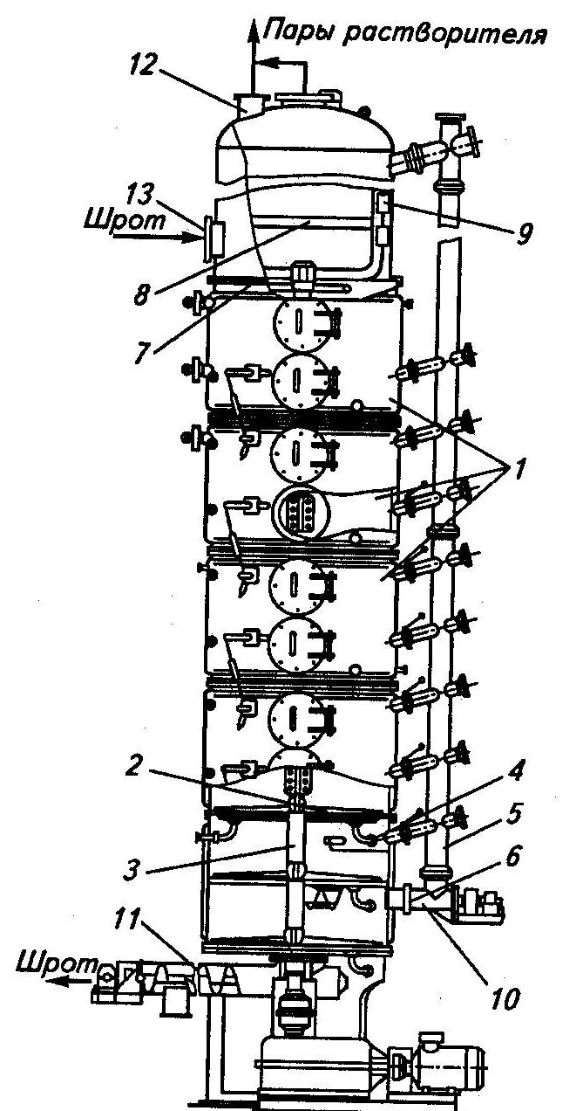
Рисунок 12 – Схема чанного испарителя-тостера:1 – чаны; 2 –мешалка; 3 – полый вал; 4 – патрубки для подвода пара к ножам; 5 – аспирационная труба; 6 – патрубки для отвода паров растворителя и воды; 7 – расширитель; 8 – мешалка расширителя; 9 – скребки; 10, 11 – шнеки; 12 – патрубок для отвода паров растворителя; 13 – патрубок для ввода шрота в испаритель

Чаны сообщаются между собой через аспирационную трубу 5, служащую для отвода паров растворителя и воды из чанов. В каждом чане за исключением нижнего смонтированы патрубки6для прохода паров воды и растворителя из нижерасположенных чанов. В верхней части чанного испарителя имеется расширитель 7, в котором установлена мешалка 8 со скребками 9 для очистки стенок расширителя в случае налипания частиц шрота. Расширитель также соединен с аспирационной трубой 5. Для отвода шрота, оседающего в аспирационной трубе, в нижний чан служит шнек 10. Тостер снабжен разгрузочным шнеком 11 с индивидуальным приводом. Пары растворителя отводятся из расширителя через патрубок 12. Чаны тостера снабжены патрубками для термометров. Патрубок 13, соединенный с питателем, предназначен для ввода шрота в тостер.
Тостер работает следующим образом. Шрот шнековым питателем через патрубок подается в верхний чан тостера, где вращающиеся ножи постоянно перемешивают слой материала. В чанах шрот нагревается, пропаривается острым паром и перемешивается мешалкой. Уровень шрота в каждом чане поддерживается постоянным. Шрот из верхнего чана последовательно и непрерывно проходит все 10 чанов, в которых выдерживается определенное время с таким расчетом, чтобы распределение влаги по всему объему было равномерным, а испарение растворителя и воды более полным. Из нижнего чана испарителя шрот шнеком отводится через шлюзовой затвор. Пары растворителя и воды из каждого чана через колосники и аспирационную трубу выводятся сначала в расширитель, а затем через патрубок в мокрую шротоловушку.
Частицы шрота, уносимые парами воды и растворителя из чанов и осевшие в аспирационной трубе, шнеком отводятся в нижний чан для повторной обработки.
Модернизированный шнековый испаритель НД-1250 состоит из двух секций. Верхняя секция, включающая пять испарительных шнеков 9, служит для предварительной отгонки растворителя под атмосферным давлением с помощью глухого пара, а нижняя, состоящая из трех шнеков 9 – для окончательной отгонки растворителя и дезодорации шрота (рисунок 13). Верхняя и нижние секции соединены шлюзовым затвором 14. Испарительные шнеки расположены друг над другом и при этом секции смещены относительно друг друга. Испарительные шнеки состоят из цельнотянутых труб и снабжены паровой рубашкой 17.
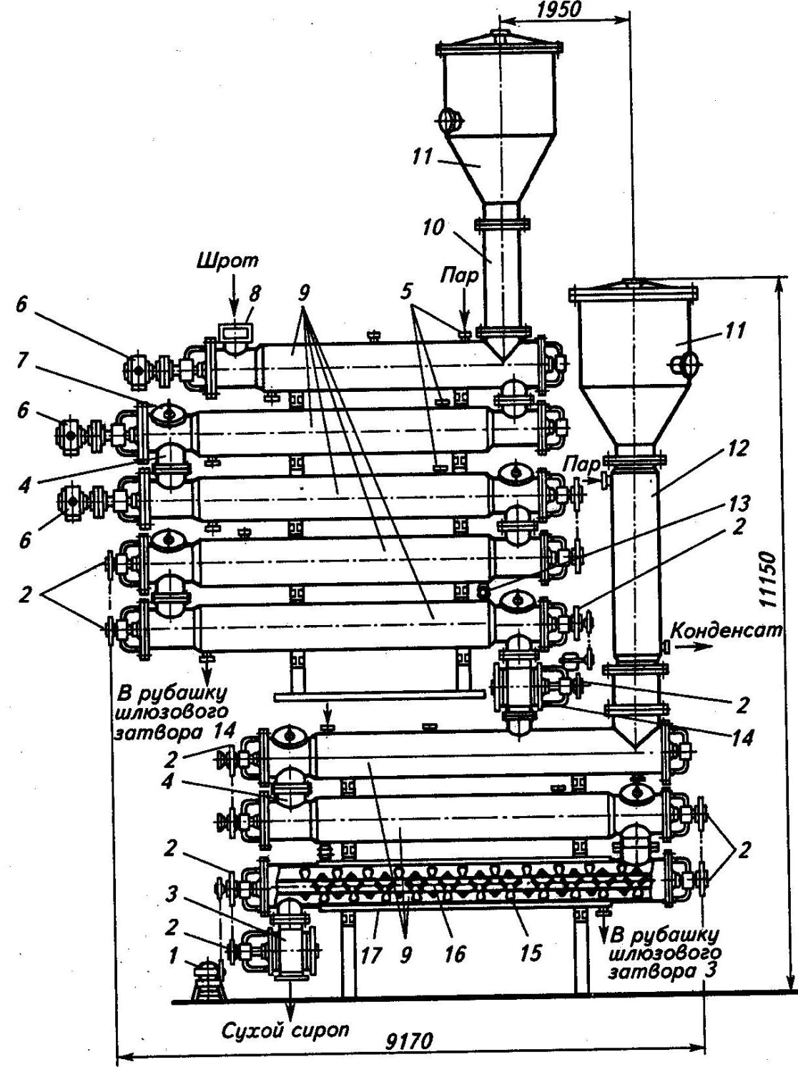
Рисунок 13 – Модернизированный шнековый испаритель: 1 –лубрикатор; 2 – цепные передачи; 3, 14 – шлюзовые затворы;4 — перепускной патрубок; 5,13 – патрубки для подвода глухого водяного пара;6 – электродвигатели; 7 – люк-лаз;8 –патрубок для ввода шрота в испаритель; 9 – испарительные шнеки;10, 12 – паровые трубы; 11 – сухие шротоловушки;15 – лопатки;16 – полый вал;17 – паровая рубашка
Внутри шнековых труб расположены полые валы 16 с установленными на них по винтовой линии под углом лопатками 15. Зазор между кромками лопаток и внутренней стеной корпуса составляет 10 мм, что исключает контакт между ними при малом изгибе вала во время работы. Лопаточный шнек обеспечивает хорошее перемещение и перемешивание шрота. Испарительные шнеки 9 соединены между собой перепускными патрубками 4, осмотр и чистку которых осуществляют через люки-лазы 7. Каждая секция снабжена сухой шротоловушкой 11 для улавливания частичек шрота, уносимых паровой фазой. При этом газоход нижней секции заключен в паровую трубу 12 для исключения конденсации паров. Нижний испарительный шнек 9 снабжен шлюзовым затвором 3, необходимым для выгрузки шрота и обеспечивающим герметичность системы. Верхние шнеки секции вращаются с помощью электродвигателей 6 через редукторы, а нижние шнеки и шлюзовые затворы — от верхних через приводные звездочки цепных передач 2. Для смазки вращающихся частей применяется групповой смазывающий аппарат-лубрикатор 1. Испарительный шнек обогревается глухим водяным паром, который подводится через патрубки 5 и 13, при этом отработанный пар используется для обогрева шлюзовых затворов 14 и 3. Острый водяной пар подают в самый нижний испарительный шнек 9 через патрубок, установленный в торцовой крышке шнека.
Шнековый испаритель работает следующим образом. Шрот из экстрактора через шлюзовой затвор и патрубок поступает в верхний испарительный шнек и, продвигаясь в нем, нагревается через стенку паровой рубашки глухим перегретым паром. В результате часть растворителя и влаги испаряется и отводится в шротоловушку. Достигнув перепускного патрубка, шрот пересыпается в нижележащий испарительный шнек, и таким образом он передвигается последовательно по всем испарительным шнекам. В нижней секции отгонка остатка растворителя обеспечивается с помощью острого водяного пара.
Паровая фаза из нижней секции поступает в соответствующую сухую шротоловушку, где в результате резкого уменьшения скорости потока происходит осаждение частичек шрота, увлекаемых потоком паров. Осажденный шрот затем возвращается в испарительные шнеки. Готовый шрот температурой 95-100°С и с содержанием растворителя не более 0,2 % отводится из нижнего испарительного шнека через шлюзовой затвор на кондиционирование (по влажности и температуре).
При дистилляции происходит изменение составных частей мисцеллы. На качество масла при дистилляции влияет режим проведения процесса и конструкция аппарата. Существенное влияние оказывает температура, влага, вносимая с паром и мисцеллой, кислород воздуха, продолжительность дистилляции. Изменения могут претерпевать как триглицериды, так и сопутствующие жирам вещества. Однако триглицериды значительно не изменяются, т.к. подобранные технологические режимы дистилляции предотвращают их гидролиз и окисление. Мисцелла под действием температуры изменяет свои физические свойства: вязкость, плотность, поверхностное натяжение. Но на качестве масла это не отражается.
В ходе дистилляции может увеличиваться кислотное число масла под действием влаги и температуры (выше 130 ^{о}С) и загрязнения поверхности нагрева.
Незначительная отгонка свободных жирных кислот практически не снижает кислотное число.
Значительным изменениям подвергаются вещества, сопутствующие маслам, особенно фосфатиды. Затрагиваются и каротиноиды, стеролы, токоферолы, витамины, провитамины. Изменение структурных липидов не только снижает качество масла, но и затрудняет проведение дистилляции и технологических процессов при последующей переработке масла.
В присутствии сахаров проходит меланоидиновая реакция, образуются меланоидинфосфататы – темноокрашенные соединения, не представляющие питательную ценность. Для удаления сахаров из мисцеллы проводят промывку мисцеллы водно-солевым раствором.
Особенно сильно изменяется госсипол хлопкового масла. За счет гидролиза, окисления и других разнообразных превращений образуются вещества, не реагирующие со щелочами. В результате получается масло, плохо поддающееся рафинации, и очень темного цвета. Поэтому для хлопкового масла рафинацию целесообразно проводить в мисцелле.
Кроме того, в ходе дистилляции могут образоваться различные продукты окисления, как первичные (перекиси, гидроперекиси), так и вторичные (эпокиси-, оксикислоты, карбонильные соединения). Поэтому необходимо:
- по возможности снижать температуру отгонки растворителя;
- немедленно охлаждать масло на выходе из дистиллятора;
- применять деаэрированный острый пар.
Получаемое экстракционное масло должно удовлетворять следующим требованиям: температура вспышки не менее 225 °С, влажность не более 0,3 %.

